Аннотация

Выпускная квалификационная работа содержит 71 с., 22 рис., 9 табл., 38 использованных источников, 4 прил. Графическая часть из 6 листов формата А1.
ВЕРТИКАЛЬНЫЙ ТЕПЛООБМЕННИК, РАСЧЕТ, ТЕХНОЛОГИЧЕСКИЙ ПРОЦЕС, ПРОЕКТИРОВАНИЕ, КОНТРОЛЬ, РЕЖИМЫ

Объектом разработки является сварная конструкция корпуса теплообменного аппарата 325ТНВ из стали 12Х18Н10Т.

Предметом исследования является процесс сборки и сварки корпуса теплообменного аппарата 325ТНВ из стали 12Х18Н10Т.
Цель работы: разработка технологии сборки и сварки корпуса теплообменного аппарата 325ТНВ из стали 12Х18Н10Т в соответствии с НТД.
Задачи выпускной квалификационной работы:
а) проанализировать объект производства;
б) спроектировать сварную конструкцию изделия;
в) разработать технологию сборки и сварки изделия с выбором материалов, оборудования и средств технологического оснащения.
В работе был проанализирован базовый вариант и разработана усовершенствованная технология сборки и сварки корпуса теплообменника путем замены: автоматической сварки на более производительную для нержавеющей стали – ручную аргонодуговую сварку неплавящимся электродом.
Эффективность спроектированной сварной конструкции и разработанной технологии определяется высокой производительностью на основе механизации операций сборки и сварки корпуса теплообменника.

Разработанная технология может применяться для изготовления корпуса теплообменного аппарата из стали 12Х18Н10Т.

Содержание

Введение………………………………………………………………………….. 5
1 Литературно-патентный обзор ……………………………………………….. 7
2 Анализ объекта производства ………………………………………………… 13
2.1 Служебное назначение и описание конструкции …………………… 13
2.2 Технические требования ……………………………………….. …… 14
3 Проектирование и расчет элементов конструкции изделия ………. ………. 16
3.1 Выбор материала изделия …………………………………………... 16
3.2 Оценка свариваемости основных материалов конструкции……… 17
3.3 Расчет внутреннего давления – расчетного и пробного ………….. 19
3.4 Расчет толщины стенки корпуса теплообменника …………………. 24
3.5 Расчет сварных соединений на прочность ………………………… 29
3.6 Расчет сварочных деформаций…………………………………….. 36
4 Разработка технологии сборки и сварки изделия…………………………... 38
4.1 Разработка схемы технологического процесса изготовления........... 38
4.2 Заготовительные операции ………………………………………… 39
4.3 Выбор и обоснование способов сборки и сварки изделия ……….. 45
4.4 Выбор сварочных материалов ……………………………………… 48
4.5 Расчет параметров режимов сварки ………………….. …………… 51
4.6 Выбор сварочного оборудования …………………………………... 56
5 Контроль качества сварных соединений …………………………………… 59
6 Выбор и модернизация средств технологического оснащения …………... 66
6.1 Вращатель горизонтальный ВГ-4 …………………………………. 66
Заключение…………………………………………………………………….. 67
Список используемых источников..…………………………………………... 68
Приложение А………………………………………………………………….. 72
Приложение Б………………………………………………………………….. 74
Приложение В………………………………………………………………….. 83
Приложение Г………………………………………………………………….. 90
Введение
Сваркой называется процесс соединения металлических и неметаллических материалов, при котором устанавливаются межатомные и межмолекулярные связи по контактируемым поверхностям соединяемых деталей.
Сварка имеет применение в промышленности, как при изготовлении новых изделий, так и при ремонтных работах.
Сварка наряду с литьем, обработкой металлов давлением, резанием является основным технологическим процессом изготовления различных металлических конструкций и изделий.
Преимущества процессов сварки по сравнению с другими способами соединения металлов состоят в следующем:
а) в сварных соединениях отсутствует ослабление металла отверстиями, которые необходимы в клепаных соединениях;
б) в сварных соединениях нет необходимости применять промежуточные элементы, например, уголки;
в) по сравнению с литыми сварные конструкции дают большую экономию металла за счет его рационального использования, так как в литых конструкциях в одном узле не допускается сочетание тонких и толстых стенок;
г) при изготовлении сложных и тяжелых кованых изделий можно использовать принцип разделения их на ряд простых, несложных поковок с последующим соединением в одно целое с помощью сварки. При таком способе уменьшается время изготовления, упрощается технология. В настоящее время получили распространение штампосварные конструкции. Нашли применение и сварные комбинированные конструкции из проката, поковок и литья.
Сварные конструкции имеют особенности, которые могут отрицательно влиять на их прочность и надежность. Основными из них являются:
- повышенная чувствительность к концентраторам напряжений и к хрупким разрушениям;
- изменение исходных свойств основного материала в зоне сварного шва;
- остаточные деформации и напряжения.
Влияние этих факторов можно исключить выбором схемы конструкции, правильным выбором основного и сварочного материалов, назначением оптимальной технологии заготовительных, сборочных и сварочных операций.
Единая классификация сварных конструкций затруднена их исключительным разнообразием. Их можно классифицировать пo методу получения заготовок и по целевому назначению.
При разработке проектов сварных конструкций необходимо обеспечить комплекс общих и специальных требований по точности, экономичности и рациональности.
Главное требование – это соответствие эксплуатационному назначению.
Конструкции должны быть прочными, жесткими и надежными, а также экономичными и минимально трудоемкими при изготовлении и монтаже.
Каждая конструкция проходит три этапа: проектирование, изготовление и сборку (или монтаж).

1 Литературно-патентный обзор
Изм.
Лист
№ докум.
Подпись
Дата
Лист
8
ПГУ.ВКР.15.03.01.000 ПЗ

В предлагаемой выпускной квалификационной работе рассматривается технология сборки и сварки теплообменного аппарата 325ТНВ.
Для определения технического уровня предлагаемых способов изготовления емкостных аппаратов необходимо провести литературно-патентный обзор.
Литературно-патентный обзор выполняется с целью выяснения современного состояния научно-исследовательских и опытно-конструкторских работ по рассматриваемой проблеме. Тематика обзора должна отвечать решению главных задач проекта, быть направлена на изучение передовых достижений отечественной и зарубежной техники.
Патентный поиск – это оценка технического уровня и тенденций развития объектов техники, их патентоспособности и патентной чистоты, а
также уровня компетентности фирмы или частного лица в данной области.
Цель патентного поиска – определение технического уровня и тенденций развития в области технологии сварки теплообменного аппарата, поиск патентной и научно-технической информации.
Регламент – это план поиска, состоит из определения вида поиска, его глубины или ретроспективности (количества лет) и его широты: перечня стран, которыми ограничивают объем поиска. В регламент входит выбор источников информации, по которым будет вестись поиск аналогов объекта, а также индекс МПК.
Источники информации выбирают исходя из установленных глубины и широты поиска, учитывая при этом реальную доступность этих источников.
Выбранные элементы регламента приведены в таблице 1. В ней указаны также индексы МПК (международная патентная классификация). В заголовке таблицы регламента указано общее название исследуемого объекта.
Дата составления регламента – 21.05.2018 г.
Объект поиска: емкостной теплообменный аппарат из стали 12Х18Н10Т.
Цель поиска информации: выявление патентной и научно-технической информации, позволяющей исследовать технический уровень и тенденции развития технологии сварки теплообменный аппарат из стали 12Х18Н10Т.
Вид исследований и вид поиска: патентные исследования, тематический поиск.
Начало поиска – 21.05.2018. Завершение поиска – 25.05.2018.
Предмет поиска: технологии сварки теплообменного аппарата из стали 12Х18Н10Т.
Страна поиска: Россия.
Источники информации, по которым будет проводиться поиск:
а) патентные:
1) наименование – описания патентов;
2) классификационные рубрики: МПК (МКИ): B23K9/16, B23K9/18, B23K8/10, B23K35/06, F35D5/02, F35H4/00, F34J5/00.
б) научно-технические:
1) наименование – реферативные журналы ВИНИТИ;
Ретроспективность: 15 лет.
Наименование информационной базы (фонда) – патентные фонды: ФИПС (интернет), Пензенского ЦНТИ, Пензенской областной библиотеки
им. Лермонтова, НТБ ПГУ.
Таблица 1 – Регламент поиска
Предмет поиска | Индекс МПК | Широта поиска | Глубина поиска | Источники  информации
1 | 2 | 3 | 4 | 5
Электродуговая сварка с использованием защитных газов | B23K9/16 | Россия | 15 лет | Реестр изобретений Российской Федерации ФИПС
Технология сварки стали 12X18H10T | B23K35/06 | Россия | 15 лет | Реестр изобретений Российской Федерации ФИПС
1 | 2 | 3 | 4 | 5
Технология сварки стали 12X18H10T | B23K9/167 | Россия | 15 лет | Реестр изобретений Российской Федерации ФИПС
B23K9/167 – электродуговая сварка с использованием защитных газов и неплавящихся электродов; B23K9/16 – электродуговая сварка с
использованием защитных газов; B23K35/06 – электроды для дуговой сварки.
Сварочная техника и технология занимают одно из ведущих мест в современном производстве. Развитие техники предъявляет все новые требования к способам производства и, в частности, к технологии сварки емкостных аппаратов.
В России интенсивное применение сварки с одновременным проведением широкого круга исследований по технологии, металлургии, прочности сварных конструкций, разработки сварочного оборудования началось с середины 20-х годов в различных регионах страны.
Особую роль в развитии и становлений сварки сыграл академик
Патон Е.О., создавший в 1929 г. лабораторию, в которой в конце 30-х годов был разработан новый способ автоматическая сварка под флюсом, которая рассмотрена в данном проекте, и приведены расчеты параметров сварки для кольцевого шва при соединении днища с фланцем.
Сварка по сравнению с другими соединениями используется для соединения практически всех используемых в технике металлов толщенной от долей миллиметра до сотен сантиметров, а также некоторых неметаллов (стекла, керамики, графита и др.). Широкие возможности сварки плавлением облегчают решение задач, стоящих перед инженерами-технологами. Однако разработанный технологический процесс должен не только обеспечить требуемые свойства сварных соединений, но быть экономичным и экологически приемлемым.
В этой связи, усовершенствование технологии сварки емкостных аппаратов является одной из задач, стоящих перед производителями такого рода сварных конструкций.
Регламент поиска выполнен полностью в соответствии с заданием. Патентный поиск в области проектирования сварных деталей машиностроения проведен с ретроспективой 15 лет. Для проведения поиска привлекались патентные материалы из фондов ФИПС, Пензенского ЦНТИ, Пензенской областной библиотеки, НТБ ПГУ. Широта и глубина поиска являются достаточными. В результате поиска для последующего анализа были отобраны копии описаний изобретений и способов, а именно технологии сварки емкостных аппаратов.
В результате поиска для последующего анализа были отобраны описания изобретений и способов, применимых для технологии сварки емкостных аппаратов. Результаты поиска приведены в таблице 2.
Таблица 2 – Результаты поиска
Предмет поиска (объект исследования, его составные части) | Страна выдачи вид и номер охранного документа. Классификационный индекс МПК | Заявитель (патентообладатель), страна, номер заявки, дата приоритета, дата публикации | Название изобретения (полной модели, образца)
1 | 2 | 3 | 4
Технология сварки стали 12Х18Н10Т | Россия,  RU2232072С1,  B23K 35/06 | ОАО «Научно-производственная корпорация «ИРКУТ»,  Россия,  2003104770/02 | «Неплавящийся электрод для дуговой сварки» [1]

1 | 2 | 3 | 4
Технология сварки стали 12Х18Н10Т | Россия,  RU97106723А,  B23K 9/14 | Миц А.В.,  Россия,  97106723/02  Приоритет 24.09.2005 г. 12.05.2006 г. | «Способ сварки обечаек сосудов и устройство для его осуществления» [2]
Технология сварки стали 12Х18Н10Т | Россия,  RU2505385С1,  B23K 9/167 | ФГУП «РФЯЦ-ВНИИТФ им. академика  Е.И. Забабахина» Россия,  2012129428/02  Приоритет 11.07.2013 г. 21.07.2014 г. | «Способ аргонодуговой сварки неплавящимся электродом» [3]

Проанализировав найденную информацию и сравнив ее, сделаем вывод применительно к технологии сварки аппаратов:
- современный технический уровень в области сварки аппаратов идет в сторону повышения уровня механизации сварочных процессов, повышения производительности труда, совершенствования оборудования и сварочных материалов;
- выбор аргонодуговой сварки неплавящимся, обосновываем тем, что в условиях среднесерийного производства этот метод наиболее эффективен. Его эффективность выражается в доступной цене оборудования, небольшом сроке окупаемости нововведения. При этом данный способ дает возможность получения надёжной конструкции за счет более полного использования свойств материалов;
- совершенствуется состав сварочных электродов и сварочной проволоки в сторону повышения защиты металла при сварке, придание ему требуемых механических свойств и химического состава, что в свою очередь сказывается на качестве сварного соединения.
После проведения литературно-патентного обзора определен технический уровень и тенденций развития в области технологии сварки емкостных аппаратов, найдена патентная информация.

2 Анализ объекта производства
2.1 Служебное назначение конструкции и описание конструкции изделия
Теплообменный аппарат или теплообменник, изображенный на рисунке 1, представляет собой сложное техническое устройство, в котором происходит теплообмен между двумя средами, имеющими разные температуры.
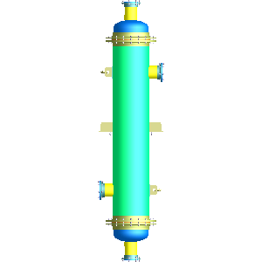
Рисунок 1 – Теплообменник
В частности, кожухотрубчатый аппарат выполнен из пучков труб, собранных в трубные решетки, ограниченных кожухами и крышками. Трубы в кожухотрубчатых теплообменниках закрепляются в трубных решетках при помощи сварки, развальцовки и сальниковых соединений.
Отличительной особенностью теплообменных кожухотрубчатых аппаратов типа ТН является жесткое соединение труб с трубными решетками.
Теплообменники ТН (с неподвижными трубчатыми решетками) могут устанавливаться как в вертикальном положении, так и в горизонтальном. Вертикальный теплообменный аппарат более удобен при размещении в рабочем пространстве.
2.2 Технические требования
Согласно заданным условиям на проектирование аппарат устанавливается в отапливаемом помещении, рабочий диапазон температур от 0 до плюс 20 °С, имеет объём 150 л, рабочее давление в корпусе сосуда при расчётах принимаем равным 0,4 МПа.
Данная конструкция проектируется в соответствии с требованиями
ГОСТ Р 52630-2012 [4], ГОСТ 31842-2012 [5] и ФНП № 116
от 25.03.2014 г. [6], относится к вертикальным ёмкостным аппаратам.
Рабочей средой теплообменника является водный раствор хлорида кальция, по степени воздействия на организм является веществом умеренно опасным, таким образом относится к 3-му классу опасности по ГОСТ 12.1.007-76 [7], по ГОСТ 12.1.004-91 [8] и ГОСТ Р 51330.5-99 [9] является средой пожаробезопасной и взрывобезопасной.
Расчётный срок службы конструкции 6 лет. Назначенный срок службы – 5 лет. При этом необходимо соблюдать требования ФНП № 96 от 11.03.2013 г. с изм. от 26.11.2015 г. [10].
Для заданных условий эксплуатации группа сосуда 3 по
ПБ 03–584–03 [11].
Состояние поставки аппарата в сборочном виде, причём штуцера должны быть заглушены.
Отметки положения центра масс «ЦМ» выполняются на противоположных сторонах аппарата эмалью НЦ-132К красной по ГОСТ 6631-74 [12] шириной 5 мм, длиной 50 мм. Шрифт букв 14 – Пр3 по ГОСТ 26.020-80 [13].
Снаружи на корпус аппарата крепится табличка, на которую наносится:
– заводской номер;
– год изготовления;
– масса;
– клеймо ОТК.
На корпусе под табличкой наносится:
– наименование предприятия изготовителя;
– заводской номер изделия;
– год изготовления;
– клеймо ОТК;
– наименование и обозначение изделия.
Маркировку выполняют удобным способом. Размер шрифта не менее
4 мм, глубина маркировки от 0,2 до 0,3 мм.
Технические заглушки с двух сторон покрываются грунтом ГФ-021 изготовленным по ГОСТ 25129-82 [14].
Крепёжные изделия, опорную поверхность, поверхности бобышки до окраски смазывают смазкой Литол 24 по ГОСТ 21150-85 [15]. Варианты защиты В3-4 по ГОСТ 9.014-78 [16].
Расконсервация поверхностей, покрытых смазкой Литол 24 по ГОСТ 21150-87 [15] – на месте монтажа скребками, с последующим протиранием насухо ветошью, смоченной в бензине – растворителе, для резиновой промышленности.
Теплоизолировать изделие необходимо на месте монтажа. Толщина теплоизоляции 50 мм. Расположение скоб и штырей для теплоизоляции регламентируется по ГОСТ 17314-81 [17].
Строповку аппарата необходимо осуществлять при температуре окружающего воздуха не ниже минус 20 °С.
Сейсмичность района, в котором будет эксплуатироваться аппарат, не должна превышать 6 баллов по СНиП II-7-81 [18].

3 Проектирование и расчет элементов конструкции изделия
3.1 Выбор материла изделия
Материал для изготовления стальных конструкций выбирается исходя из ряда признаков. Сталь должна обладать необходимой прочностью, быть достаточно пластичной, хорошо свариваться и сопротивляться динамическим воздействиям без перехода в хрупкое состояние. При необходимости значительно снизить массу конструкции и повысить её коррозионную стойкость.
Подобранный материал должен обеспечить надёжность эксплуатации конструкции в течение расчётного срока службы с учётом заданных условий эксплуатации, характера и состава среды, а также влияния температур, действующих на аппарат.
Изделия, которые в последствие собираются в единую конструкцию путём сварки, должны быть изготовлены из материала одинакового по химическому составу.
Для изготовления аппарата и его элементов должны применятся материалы, приведённые в ПБ 03-584-03 [11] и ГОСТ Р 52630-2012 [4].
Коррозионностойкие стали выпускаются по ГОСТ 5632-72 [19].
При выборе марки стали нужно учитывать то, что основная часть аппарата изготавливается из листового материала, поэтому необходимо руководствоваться производимым по ГОСТ 7350-77 [20] прокатом.
Учитывая условия эксплуатации аппарата, его заданный срок службы, назначение и изготавливаемый прокат стали, принимаем в качестве основного материала коррозионностойкую сталь 12Х18Н10Т.
Сталь 12Х18Н10Т используется для изготовления горячекатанного проката – сортового, фасонного, толстолистового, тонколистового, а также труб и кругов, проволоки и поковки.
Химический состав, и механические свойства стали 12Х18Н10Т приведены в таблицах 3, 4.

Таблица 3 – Химический состав стали 12Х18Н10Т [16]
Элемент | C | Si | Mn | Ni | S | P | Cr | Cu | Ti
Содержание % | до 0,12 | до 0,8 | до 2,0 | 9,0 … 11,0 | до 0,02 | до 0,035 | 17,0 … 19,0 | до 0,3 | 5 ∙ С … 0,8

Таблица 4 – Механические свойства стали 12Х18Н10Т при Т = 20°С [17]

Параметр | Предел текучести, МПа | Временное сопротивление разрыву, МПа | Относительное удлинение, %
Значение,  не менее | 205,0 | 530,0 | 40,0

3.2 Оценка свариваемости основных материалов конструкции
Вся конструкция собирается с помощью сварки. Способность материалов образовывать сварное соединение определяется испытаниями на свариваемость.
Свариваемость (соединяемость) – свойство материала образовывать неразъемное соединение с требуемым качеством и уровнем физико-механических и функциональных свойств соединения, как в процессе его получения, так и при эксплуатации изделия.
По свариваемости стали подразделяют на четыре группы: первая – хорошо сваривающиеся; вторая – удовлетворительно сваривающиеся; третья – ограниченная свариваемость; четвёртая – плохо сваривающиеся стали.
Основным критерием свариваемости для нержавеющих сталей является хромоникелевый эквивалент, в соответствии с ним определяется свариваемость стали.
Эквивалентное содержание хрома определяется по формуле [1]:
${Cr}_{экв}=\%Cr+2\left(\%Mo+\%Nb+\%Al\right)+1,5\left(\%Si+\%W\right)+5∙\%Ti+\%V$ , (1)
где Cr – содержание хрома в %;
Mo – содержание молибдена в %;
Nb – содержание ниобия в %;
Al – содержание алюминия в %;
Si – содержание кремния в %;
W – содержание вольфрама в %;
Ti – содержание титана в %;
V – содержание ванадия в %.
Эквивалентное содержание никеля определяется по формуле [2]
${Ni}_{экв}=\%Ni+0,5Mn+30\left(\%C+\%N\right)$ , (2)
где Ni – содержание никеля в %;
Mn – содержание марганца в %;
C – содержание углерода в %;
N – содержание азота в %.
Для стали 12Х18Н10Т эквиваленты хрома и никеля будут равны:
$${Cr}_{экв}=18+2\left(0+0+0\right)+1,5\left(0,8+0\right)+5*0,7+0=22,7$$
$${Ni}_{экв}=10+0,5*2+30\left(0,12+0\right)=14,6$$
По диаграмме Шеффлера, показанной на рисунке 2, сталь 12Х18Н10Т относится к аустенитным и имеет хорошую свариваемость.
Свариваемость у стали 12Х18Н10Т без ограничений.
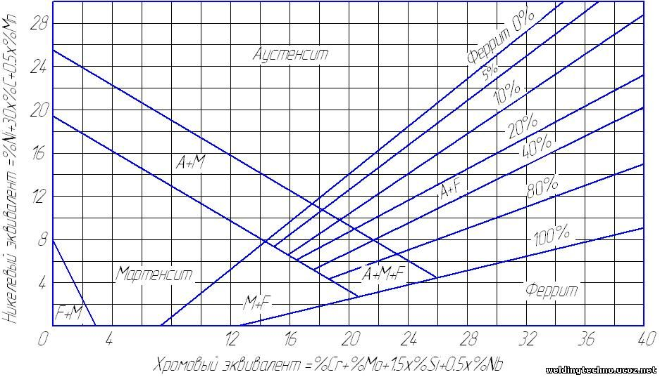
Рисунок 2 – Диаграмма Шеффлера
3.3 Расчёт внутреннего давления – расчётного и пробного
Проектируемый корпус аппарата, состоит из следующих основных частей:
– цилиндрическая часть (обечайка);
– двух днищ;
– четырёх штуцеров различного технологического назначения;
– пучка труб, расположенного внутри конструкции;
– двух опор для установки аппарата по месту назначения.
Согласно исходным данным на проектирование внутренний диаметр сосуда D_{в} равен 315 мм.
Высоту цилиндрической части (обечайки) l, исходя из конструктивных соображений, принимаем равной 1206 мм.
Высота внутренней части всего аппарата L является суммой высоты двух днищ и цилиндрической части аппарата.
Схема и основные размеры аппарата представлены на рисунке 3.
Определяем допускаемое напряжение для стали 12Х18Н10Т. Для этого согласно исходным данным принимаем расчётную температуру t_{рас} равной
20 °С.
По ГОСТ 14249-89 [21] допускаемое напряжение для данной марки стали при расчётной температуре находится по формуле [3]:
$\left[σ\right]=η\frac{R_{p1,0}}{n_{т}}$, (3)
где: η – поправочный коэффициент;
R_{p1,0} – условный предел текучести при 1 %-ном остаточном удлинении по ГОСТ 14249-89 [21];
n_{т} – коэффициент запаса прочности.
Принимаем
η = 1,
R_{p1,0} = 276 МПа,
n_{т} = 1,5
$$\left[σ\right]=1∙\frac{276}{1,5}=184 МПа$$
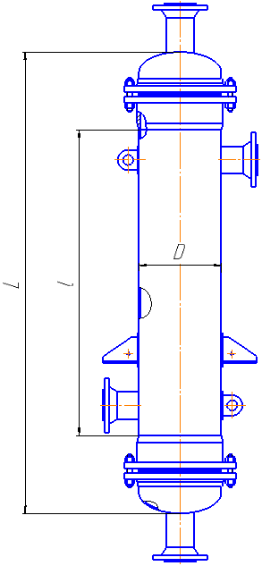
Рисунок 3 – Схема и основные размеры теплообменника: L – высота внутренней части всего аппарата, l – высота обечайки, D – диаметр сосуда
Опираясь на исходные данные, а именно принятую ранее группу сосуда, определяем коэффициент прочности сварных соединений проектируемого аппарата по ГОСТ 14249-89 [21].
Для определения прочности сварных швов, необходима длина контролируемого участка сварных соединений. По ПБ 03-584-03 [11] таблица 21 для данной конструкции следует контролировать участки швов не менее
50 %.
Согласно ГОСТ 14249-89 [21] приложение 5 таблица 20 принимаем коэффициент прочности сварных швов. Для стыковых соединений, значение коэффициента прочности при длине контролируемых швов от общей длины от 10 до 50 % = 0,9. Для угловых швов значение коэффициента прочности при длине контролируемых участков швов от общей длины от 10 до 50 % = 0,65.
Определим расчетное и пробное внутреннее давление для проектируемого вертикального аппарата.
По ГОСТ 14249-89 [21] под расчетным давлением в рабочих условиях для элементов сосудов и аппаратов следует понимать давление, на которое проводится их расчет на прочность. Под пробным давлением в сосуде или аппарате следует понимать давление, при котором проводится испытание сосуда или аппарата.
При повышении давления в сосуде или аппарате во время действия предохранительных устройств более чем на 10 %, по сравнению с рабочим, элементы аппарата должны рассчитываться на давление, равное 90 % давления при полном открытии клапана или предохранительного устройства.
Давление в сосуде при действии предохранительного клапана при рабочем давлении меньше или равно 0,3 МПа определяется по формуле [4]:
Р_{к}= Р_{раб}+ 0,05 (4)
Давление в сосуде при действии предохранительного клапана при рабочем давлении, находящемся в пределах от 0,3 до 6,0 МПа, определяется по формуле [5]:
Р_{к}= 1,15 · Р_{раб} (5)
Так как рабочее давление больше 0,3 МПа, то давление в сосуде при действии предохранительного клапана определяется по формуле [5]:
Р_{к}= 1,15 ∙0,4 = 0,46 МПа
Давление без учёта гидростатического давления при рабочем давлении меньше или равном 6,0 МПа определяется по формуле [6]:
Р_{р} = 0,9 · Р_{к} (6)
При рабочем давлении больше 6,0 МПа давление без учёта гидростатического давления определяется по формуле [7]:
Р_{р} = Р_{раб} (7)
Так как рабочее давление меньше 6,0 МПа, давление без учёта гидростатического давления будет определяется по формуле [6]:
Р_{р}= 0,9 · 0,46 = 0,414 МПа
Согласно ГОСТ 14249-89 [21], если на элементы сосуда или аппарата действует гидростатическое давление, составляющее 5 % или более от рабочего давления, то расчётное давление повышают на величину гидростатического давления.
Гидростатическое давление среды, действующее на элементы сосуда, определяется по формуле [8]:
Р_{г} = ρ_{с}· q · H_{c}· 10⁻⁶, (8)
где:
ρ_{с} – плотность рабочей среды в аппарате, кг/м³;
q – ускорение свободного падения, м/с²;
H_{c} – высота среды в аппарате, м.
Р_{г} = 1148 · 9,81 · 1,82 · 10⁻⁶ = 0,02 МПа
Так как гидростатическое давление среды равно 0,02 МПа, что составляет более 5 % от рабочего, расчётное давление с учётом гидростатического давления среды определяется по формуле [9]:
Р = Р_{р} + Р_{г} , (9)
Р = 0,414 + 0,02 = 0,434 МПа
Под пробным давлением в сосуде или аппарате следует понимать давление, при котором проводится испытание сосуда или аппарата, определяется по формуле [10]:
Р_{пр}= 1,25·Р·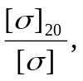 (10)
где
P – расчетное давление сосуда, МПа;
[σ]₂₀ – допускаемое напряжение для материала сосуда при температуре плюс
20 °С, МПа;
[σ] – допускаемое напряжение для материала сосуда при расчетной температуре, МПа.
$$P_{пр}=1,25∙0,434∙\frac{184}{184}=0,543 МПа$$
Под расчетным давлением в условиях испытаний для элементов сосудов или аппаратов следует понимать давление, которому они подвергаются во время пробного испытания, включая гидростатическое давление, если оно составляет 5 % или более пробного давления. Определяется расчётное давление в условиях испытаний по формуле [11]:
$P_{и}=ρ_{в}∙g∙H∙{10}^{-6}$, (11)
где:
ρ_{в} – плотность воды, кг/м³;
q – ускорение свободного падения, м/с²
H – высота аппарата со штуцерами, м.
$$P_{и}=1000∙9,81∙2,2∙{10}^{-6}=0,022 МПа$$
Так как гидростатическое давление среды меньше, чем 5 % от пробного давления, то расчётное давление в условиях испытаний Р_{и} равно пробному давлению, и равно 0,543 МПа.
Проверяем необходимость расчёта на прочность в условиях испытаний:
Р_{и} < 1,35 · Р · 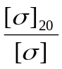
Р_{и} = 0,543 МПа
1,35 · Р · = 1,35 · 0,414 · 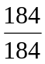 = 0,559 МПа
0,543 МПа < 0,559 МПа
Так как расчётное давление в условиях испытаний меньше расчётного давления в рабочих условиях, умноженного на 1,35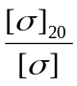, то расчёт на прочность элементов теплообменного аппарата проводить не требуется.

3.4 Расчет толщины стенки корпуса теплообменника
Обладая всеми необходимыми данными, рассчитаем толщину стенки обечайки по ГОСТ 14249-89 [21], схема обечайки представлена на рисунке 4.
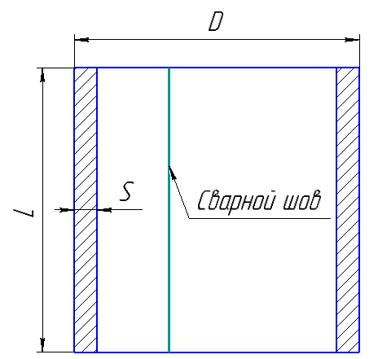
Рисунок 4 – Схема обечайки в разрезе
Расчетная толщина стенки обечайки, определяется по формуле [12]:
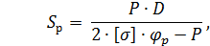 (12)
где
P – расчетное внутреннее избыточное давление, МПа;
D – внутренний диаметр обечайки, мм;
[] – допускаемое напряжение для материала обечайки при расчетной температуре, МПа;
– коэффициент прочности продольных сварных швов.
$$S_{p}=\frac{0,434∙315}{2∙184∙0,9-0,434}=0,41$$
При расчете сосудов и аппаратов необходимо учитывать прибавку С к расчетным толщинам элементов сосудов и аппаратов.
Исполнительную толщину стенки обечайки определяется по формуле [13].
S S_{p} + C , (13)
где C – прибавка к расчетным толщинам, и определяется по формуле [14]:
С = С₁ + С₂ + С₃ , (14)
где С₁ – прибавка для компенсации коррозии и эрозии, мм;
С₂ – прибавка для компенсации минусового допуска, мм;
С₃ – прибавка технологическая, мм, в выпускной квалификационной работе не учитывается.
Прибавка для компенсации коррозии С₁ определяется по формуле [15]:
С₁= П + С_{э}, (15)
где П – скорость проникновения коррозии, мм/год;
– срок службы аппарата, лет;
С_{э} – прибавка для компенсации эрозии, мм, в выпускной квалификационной работе не учитывается.
Вычисляем прибавку для компенсации коррозии по формуле [15]:
С₁ = 0,01· 6 = 0,06 мм,
Вычисляем исполнительную толщину без прибавки для компенсации минусового допуска по формуле [16]:
S S_{p} + С_{1.} (16)
S 0,41 + 0,06 = 0,47 мм.
Прибавка для компенсации минусового допуска С₂ учитывается в том случае, когда её значение превышает 5 % от номинальной толщины листа согласно ГОСТ 14249-89 [21].
Прибавку С₂ принимают по ГОСТ 19903-2015 [22] таблица 3 в зависимости от толщины листа.
Определяем исполнительную толщину стенки с учётом прибавки на минусовой допуск по формуле [17]:
S S_{p} + С₁+ C₂, (17)
S 0,41 + 0,06 + 0,5 = 0,97 мм.
Исходя из имеющегося сортамента сортового проката, ПБ 03-584-03 [11], а также для удобства калибровки, сборки и устойчивости конструкции, принимаем толщину стенки обечайки 5 мм.
Проверяем необходимость учёта прибавки для компенсации минусового допуска стального листа толщиной 5 мм.
C₂ > 0,05 · S,
C₂ = 0,97 мм,
0,05 · S = 0,05 · 5 = 0,2 мм,
0,97 мм > 0,2 мм
Прибавка учитывается, так как составляет более 5 % от толщины листа.
Общая сумма прибавок равна:
С = С₁+ С₂= 0,06+ 0,5= 0,56мм
Для принятого значения S обечайки рассчитаем допускаемое внутреннее избыточное давление по формуле [18]:
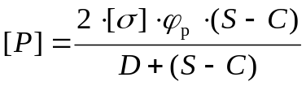 (18)
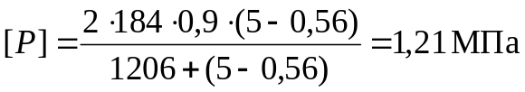
Условие прочности:
Р < [Р]
0,434< 1,21МПа – выполняется.
Условие применения расчётных формул:
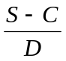≤ 0,1;
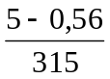 = 0,014
0,014 ≤ 0,1 – условие выполняется.
Условия выполняются, следовательно, оставляем заданную толщину стенки 5 мм.
Днища проектируемого аппарата имеют эллиптическую форму. Основные габаритные размеры принимаются по ГОСТ 6533-78 [23].
Схема днища и основные габаритные размеры представлены на рисунке 5.
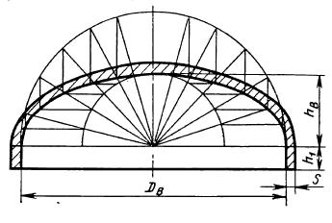
Рисунок 5 – Расчётная схема эллиптических днищ
Аналогично расчёту стенки цилиндрической обечайки произведём расчёт толщины стенки эллиптических днищ аппарата по ГОСТ 14249-89 [21].
Расчетная толщина стенки днища, определяется по формуле [19]:
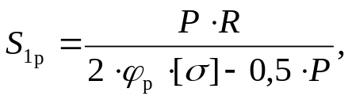 (19)
где P – расчетное внутреннее избыточное давление, МПа;
R – радиус кривизны в вершине днища, мм;
[] – допускаемое напряжение для материала обечайки при расчетной температуре, МПА;
– коэффициент прочности продольных сварных швов.
Радиус кривизны днища находится по формуле [20]:
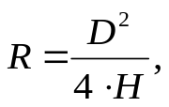 (20)
где D – диаметр нижней части днища, мм;
H – высота эллиптической части днища, мм, определяется согласно
ГОСТ 6533-78 [23].
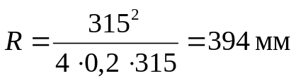
Имея необходимые данные, рассчитаем толщину стенки днища:
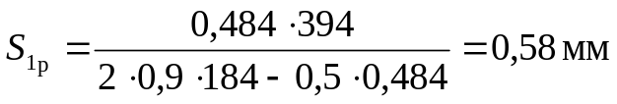
Исполнительную толщину стенки элемента аппарата определяем по формуле [21].
S₁ ≥ S_{1р}+C , (21)
S_{1р}+C = 0,58 + 0,06 = 0,64 мм
S₁ ≥ 0,64 мм
Для выбора толщины стенки днищ, необходимо учесть, что к днищам проектируемой ёмкости необходимо произвести крепление штуцеров при помощи сварки. Таким образом, во избежание сварочных деформаций, а также исходя из имеющегося листового проката, ГОСТ 6533-78 [23], принимаем толщину стенки днищ равной 6 мм.
Определяем исполнительную толщину стенки с учётом прибавки на минусовой допуск по формуле [22]:
S₁ S_{1р}+ С₁+ C₂, (22)
S_{1р}+ С₁+ C₂ = 0,58 + 0,06 + 0,8 = 1,44 мм;
S₁ 1,44 мм
Проверяем необходимость учёта прибавки для компенсации минусового допуска стального листа толщиной 6 мм.
C₂ > 0,05 · S;
C₂ = 0,8 мм;
0,05 · S = 0,05 · 6 = 0,3 мм;
0,8 мм > 0,3 мм
Прибавка учитывается, так как составляет более 5 % от толщины листа.
Общая сумма прибавок равна:
С = С₁+ С₂= 0,06 + 0,8 = 0,86 мм
Допускаемое давление для стенки днища рассчитывается по формуле [23]:
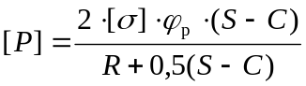 (23)
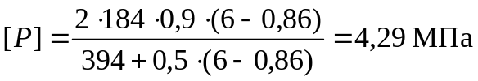
Условие прочности
Р < [Р]
0,434 < 4,29МПа – выполняется.
Условие применения расчётных формул
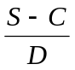≤ 0,1;
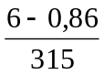 = 0,016;
0,016 ≤ 0,1 – условие выполняется.
Условия прочности выполняются, следовательно, оставляем принятую толщину стенки днища равной 6 мм.
Как видно из приведенных расчетов, полученные значения толщины обечайки и днищ аппарата отличаются, что с технологической точки зрения приводит к необходимости дополнительной механической обработки для плавного перехода сечений в месте сварки. Технически это сложнее и может быть невыгодно экономически.
3.5 Расчет сварных соединений на прочность
Исходя из конструкции аппарата можно выделить 4 основных соединения:
– 1 продольный стыковой шов (является формообразующим соединением обечайки);
– 2 кольцевых (соединяющее обечайку с днищами аппарата);
– 4 угловых (соединяющие штуцера с днищами аппарата);
– 8 нахлёсточных (соединяющие опоры с обечайкой).
По конструктивным соображениям и последовательности выполнения технологического процесса вначале спроектируем корпус аппарата.
Произведя анализ соединений ГОСТ 14771-76 [24] можно сказать, что при известной толщине стенок обечайки и днищ лучшее проплавление корня шва обеспечит разделка кромок каждой из деталей соединения, согласно нормативной документации этому условию соответствуют типы сварных соединений С17, показан на рисунке 6, для приварки патрубка фланца к обечайке и для выполнения продольного шва обечайки.
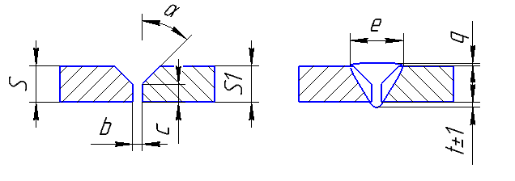
Рисунок 6 – Конструктивные элементы подготовленных кромок свариваемых деталей и шва сварного соединения типа С17 ГОСТ 14771-76, где S, S₁ – толщины свариваемых деталей, α – угол скоса кромок, b – зазор между деталями, с – высота притупления, е – ширина шва, g – высота шва.
Конструктивные параметры кромок и сварных швов принимаются согласно выполненному ранее расчёту и ГОСТ 14771-76 [24].
Параметры шва С17 следующие: S = 5 мм, S₁ = 5 мм, е = 7 мм, g = 1 мм.
Для приварки штуцеров к днищам и корпусу аппарата, принимаем в соответствии с ГОСТ 14771-76 [24] угловое соединение типа У6. Данный тип шва обеспечит полное проплавление сварного соединения при условии односторонней сварки с учетом рекомендаций нормативной документации. Конструктивные элементы соединения типа У6 представлены на рисунке 7.
Согласно выполненному ранее расчету и ГОСТ 14771-76 [24] кромки деталей и сварной шов имеют следующие конструктивные параметры: толщина S = 5 мм; S₁ = 6 мм; e = 8 мм; q= 1 мм и S = S₁ = 5 мм; e = 8 мм; q= 1 мм.
Для продольного шва обечайки применяем соединение С17, расчёт на прочность которого ведётся по формуле [24]:
$σ_{ш}≤\frac{m∙R_{H}}{n∙γ_{M}}$ (24)
σ_{ш} – прочность сварного шва, МПа;
m – коэффициент условий работы;
γ_{м} – коэффициент безопасности по материалу;
n – коэффициент перегрузки;
R_{н} – нормативное сопротивление материала, МПа.
Прочность сварного шва находится по формуле [25]
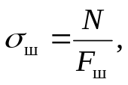 (25)
где N – растягивающая сила, Н;
F_{ш} – площадь поперечного сечения шва, мм²;
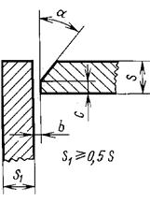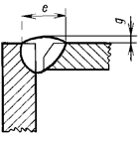
Рисунок 7 – Конструктивные элементы подготовленных кромок свариваемых деталей и шва сварного соединения сферического днища и штуцера горловины типа У6 ГОСТ 14771-76
Растягивающая сила N будет определяться по формуле [26]:
N = P_{пр}· П, (26)
где П – расчетная площадь поверхности, на которую действует избыточное давление в теплообменнике.
П = 1206 · 315 = 379890 мм².
N = 0,543 · 379890 = 206 кН.
Принимаем
m = 0,9;
γ_{м}= 1,05;
n = 1,1.

$$\frac{m∙R_{H}}{n∙γ_{M}}=\frac{0,9∙205}{1,05∙1,1}=159,7 МПа$$
Обладая всеми необходимыми данными, определим прочность сварного шва:
$$σ_{ш}=\frac{206∙{10}^{3}}{5∙1206}=34,16 МПа$$
34,16 Н/м² ≤ 159,7 МПа
Условие выполняется, следовательно, шов работоспособен.
Проектируемые сварные соединения должны быть проверены на прочность. Проверка прочности сварных соединение С17 для приварки патрубка фланца к обечайке проводится по формуле [27]:
$σ≤\left[σ\right]$, (27)
где σ – напряжение в сварном соединении, МПа;
[σ] – допускаемое напряжение при растяжении, МПа.
Напряжение в сварном соединении находится по формуле [28]
$σ=\frac{N}{F}$ (28)
N – продольная нагрузка, растягивающая шов, Н;
F – площадь поперечного сечения шва, мм²;
Рассчитаем величину N по формуле [29]:
N = P_{пр} · П, (29)
где П – площадь внутренней поверхности днища.
Так как в конструкции аппарата применяются эллиптические днища, площадь их внутренней (расчетной) поверхности, на которую действует избыточное давление, определяется по правилам геометрии, формула [30]:
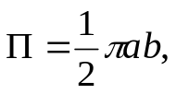 (30)
где а – длина большой полуоси, мм;
b – длина малой полуоси, мм.
а =315 мм;
b =165 мм.
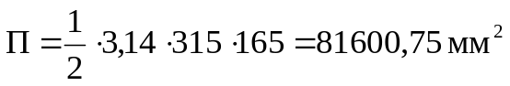
Тогда, исходя из равномерного распределения давления по всей площади поверхности днища аппарата, растягивающее усилие будет равно:
N = 0,543 · 81600,75 = 44309,2 Н ≈ 44 кН
Длина рассчитываемого сварного шва L_{ш} находится как длина окружности свариваемых деталей по наружной поверхности с вычитанием технологической составляющей Δ = 10 мм, так как шов выполняется без вводных технологических планок, формула [31]:
L_{ш} = πD – 10, (31)
L_{ш} = 3,14·325 – 10 = 1010,5 мм ≈ 1011 мм
$$σ_{ш}=\frac{44∙{10}^{3}}{5∙1011}=8,7 МПа,$$
8,7 Н/мм² ≤ 165,6 МПа
Условия данного расчёта выполняются, следовательно шов работоспособен.
Расчет угловых соединений У6 (штуцера к днищу) проводим по формуле [32]:
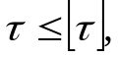 (32)
где τ – напряжение среза в угловом сварном соединении, МПа;
[τ] – допускаемое напряжение при срезе, МПа.
Напряжение среза в угловом сварном соединении находим по
формуле [33]:
$τ=\frac{N}{F}$ (33)
Площадь поперечного сечения F для угловых швов рассчитывается по формуле [34]:
F = β · h_{ш} · L_{ш}, (34)
где β – коэффициент определения расчетной толщины углового шва;
h_{ш} – толщина углового шва, принимаемая равной катету вписанного в шов равнобедренного прямоугольного треугольника, мм.
Для рассматриваемого углового сварного соединения величина h_{ш} будет определяться по формуле [35]:
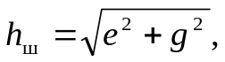 (35)
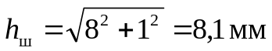
Для штуцера длина сварного шва L_{ш} определяется по формуле [36]:
L_{ш} = πd_{ш} – 10, (36)
L_{ш} = 3,14·108-10 = 329,12 мм ≈ 329 мм
Допускаемое напряжение при срезе [τ] рассчитываются по формуле [37]:
[τ] = (0,5…0,65) ∙ [σ], (37)
[τ] = (0,5…0,65) ∙ 184 = 92…119,6
Расчётная площадь поверхности П для штуцера определяем по
формуле [38]:
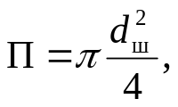 (38)
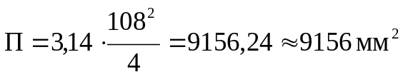
N = 0,543 · 9156 = 4972 Н ≈ 5 кН
Обладая необходимыми данными, определяем напряжение среза углового сварного соединения:
$$τ=\frac{5∙{10}^{3}}{0,65∙8,1∙329}=2,89 МПа$$
2,89 МПа ≤ 110,4 МПа
Условие расчёта углового сварного соединения выполняется, следовательно, сварной шов работоспособен.
Расчет угловых соединений У6 (штуцера к корпусу) проводим по формуле [39]:
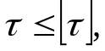 (39)
где τ – напряжение среза в угловом сварном соединении, МПа;
[τ] – допускаемое напряжение при срезе, МПа.
Напряжение среза в угловом сварном соединении находим по
формуле [40]:
$τ=\frac{N}{F}$ (40)
Площадь поперечного сечения F для угловых швов рассчитывается по формуле [41]:
F = β · h_{ш} · L_{ш}, (41)
где β – коэффициент определения расчетной толщины углового шва;
h_{ш} – толщина углового шва, принимаемая равной катету вписанного в шов равнобедренного прямоугольного треугольника, мм.
Для рассматриваемого углового сварного соединения величина h_{ш} будет определяться по формуле [42]:
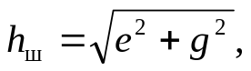 (42)
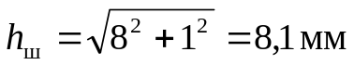
Для штуцера длина сварного шва L_{ш} определяется по формуле [43]:
L_{ш} = πd_{ш} – 10, (43)
L_{ш} = 3,14·80 – 10 = 241,2 мм ≈ 241 мм
Допускаемое напряжение при срезе [τ] рассчитываются по формуле [44]:
[τ] = (0,5…0,65) ∙ [σ], (44)
[τ] = (0,5…0,65) ∙ 184 = 92…119,6
Расчётная площадь поверхности П для штуцера определяем по формуле [45]:
(45)
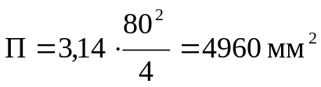
N = 0,543 · 4960 = 2693,28 Н ≈ 3 кН
Обладая необходимыми данными, определяем напряжение среза углового сварного соединения:
$$τ=\frac{3∙{10}^{3}}{0,65∙8,1∙241}=2,36 МПа$$
2,36 МПа ≤ 110,4 МПа
Условие расчёта углового сварного соединения выполняется, следовательно, сварной шов работоспособен.
3.6 Расчет сварочных деформаций
Т.к. более нагруженным является продольный шов обечайки, то произведем расчет только для данного шва.
Определим погонную энергию по формуле [46]:
$q_{п}=\frac{0,24∙I∙U∙η}{V_{св}} ,$ (46)
где I – сила сварочного тока, А;
U – напряжение сварочного тока, В;
η – КПД сварочной дуги, η = 0,7∙V_{св} – скорость сварки.
$$q_{п}=\frac{0,24∙100∙12∙0,7}{0,22}=916,36 кал/см$$
Отношение погонной энергии к площади поперечного сечения составляет:
$$\frac{q_{п}}{F}=\frac{916,36}{60,3}=12,2 кал/{см}^{3}<150кал/{см}^{3}$$
Поэтому кривизну С определяем по формуле [47]:
$∆_{цт}=-3,53∙{10}^{-6}\frac{q_{п}}{F}$ , (47)
А относительную продольную деформацию Δ_{цт} – по формуле [48]:
$C= -3,53∙{10}^{-6}q_{п}\frac{z_{x}^{'}}{J_{xx}}$ (48)
где $z_{x}^{'}$– расстояние от шва до центра сечения, мм;
j_{xx} – момент инерции в плоскости наибольшей жесткости.
$z_{x}^{'}$ = 16,25 см
$$J_{xx}= \frac{πD^{4}}{64}(1-{\left(\frac{d}{D}\right)}^{4}=\frac{3,14∙{32,5}^{4}}{64}(1-{\left(\frac{31,5}{32,5}\right)}^{4})=6568,47$$
$$∆_{цт}=-3,53∙{10}^{-6}∙12,2=-43,1∙{10}^{-6}$$
$$C= -3,53∙{10}^{-6}∙916,36∙\frac{16,25}{6568,47}=-8∙{10}^{-6}1/см$$
Находим абсолютную продольную деформацию (абсолютное укорочение) Δl по линии центров тяжести по формуле [49]:
$∆l=∆_{цт}l$ (49)
$$∆l=-43,1∙{10}^{-6}∙120,6=-5197,86∙{10}^{-6}см=-0,052 мм$$
Тогда длина обечайки по линии центров тяжести после выполнения шва составит:
$$l_{н}=l-∆l=1206-0,052=1205,948 мм$$
Стрелку прогиба продольного шва обечайки определим по формуле [50]:
$f=\frac{Cl^{2}}{8}=\frac{-3,2∙{10}^{-6}∙{120,6}^{2}}{8}=-0,058 см=0,58 мм$ (50)
Т.к. деформации являются ничтожно малыми, то можно сделать вывод, что они не являются критичными для конструкции теплообменного аппарата.

4 Разработка технологии сборки и сварки изделия
4.1 Разработка схемы технологического процесса изготовления
Под технологическим процессом, согласно ГОСТ 3.1109-82 [25], в машиностроении подразумевают часть производственного процесса, содержащего целенаправленные действия по изменению и определению состояния предмета труда. Технологический процесс может быть отнесен к изделию, его составной части или к методам обработки, формообразования и сборки. К предметам труда относятся заготовки и изделия. Главная цель проектирования технологического процесса – это разработка такого способа изготовления заданного изделия, который бы являлся наиболее рациональным в техническом и экономическом планах при правильном и полноценном использовании всех технических возможностей оборудования и оснастки на наиболее выгодных режимах, при минимальных затратах времени, рабочей силы, вспомогательных материалов и т.д.
Технологический процесс состоит из целого ряда технологических операций, которые выполняются в строго определенной последовательности. Согласно ГОСТ 3.1109-82 [25] технологической операцией является законченная часть технологического процесса, выполняемая на одном рабочем месте.
Обеспечение технологичности конструкции изделия регламентируется ГОСТ 14. 201-83 [26], данный стандарт устанавливает основные положения, систему показателей, последовательность и содержание работ по обеспечению технологичности.
Технологический процесс производства состоит из следующих этапов:
а) заготовительные операции (резка, правка);
б) подготовка поверхности;
в) сборка;
г) механодоработка;
д) контрольные испытания;
е) покраска;
ж) упаковка;
з) отгрузка.
4.2 Заготовительные операции
Заготовительные операции – это этап технологического процесса изготовления сварных конструкций, для которых используются детали, образованные из заготовок листового проката, труб, профилей, а также отливок, поковок и. т. д.
Заготовительные операции предусматривают изготовление заготовок и готовых деталей для сварных узлов различными способами.
Заготовительные операции при изготовлении сварных конструкций можно разделить на два основных этапа:
а) раскрой полуфабрикатов, что составляет 10 % всего объёма заготовительных работ;
б) формообразование деталей из полученных заготовок при их раскрое, что составляет 90 % всего объёма заготовительных работ. При этом более половины объёма работ связано с формообразованием деталей из листов.
К основным операциям заготовительного процесса относят:
а) составление схемы раскроя;
б) предварительная правка;
в) очистка и подготовка поверхности;
г) разметка;
д) окончательная правка;
е) обработка кромок;
ж) образование отверстий;
з) гибка (вальцовка);
и) штамповка;
й) маркировка;
к) контроль качества.
Схема раскроя металла составляется с целью минимизации отходов.
Материал для обечайки выбирается из имеющихся размерного ряда листов, указанных в ГОСТ 19903-2015 [22]. Схема условного обозначения проката изображена на рисунке 8.
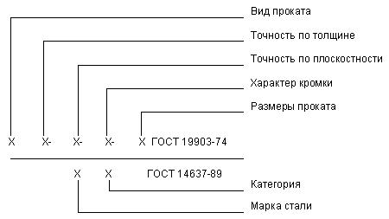
Рисунок 8 – Схема условного обозначения проката
По видам прокат подразделяется:
а) листы;
б) рулоны.
По точности изготовления по толщине:
а) повышенной точности (А);
б) обычной точности (Б).
По точности изготовления по плоскости:
а) особо высокой (ПО);
б) высокой (ПВ);
в) улучшенной (ПУ);
г) нормальной (ПН).
По характеру кромки:
а) с необрезной кромкой (НО);
б) с обрезной кромкой (О).
Размерный ряд изготавливаемого проката указан в ГОСТ 19903-2015 [22].
Выбираем заготовку для обечайки по ГОСТ 19903-2015 «Прокат листовой горячекатанный» [22]. Выбираем лист, изображенный на рисунке 9, со следующими параметрами: 1200×1250×5 (Д×Ш×Т).
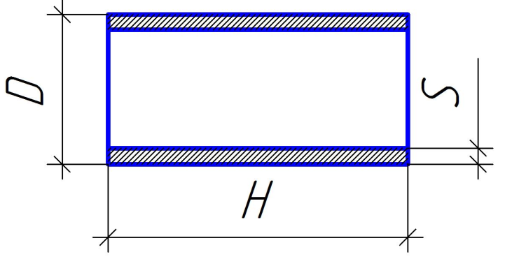
Рисунок 9 – Обечайка
Для рационального выбора и использования заготовки, а также чтобы судить о расходе материала и количестве отходов необходимо определить коэффициент использования материала K_{им} по формуле [51]:

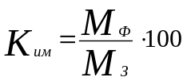%, (51)

где M_{ф} – площадь фактического листа, мм²;
M_{з} – площадь заданного листа, мм².
Рассчитываем длину листа для изделия l_{з} = π (D - S) = 3,14 (325 - 5) = 1004,8 мм.
Тогда,

$$K_{и.м.}=\frac{1004,8∙1206}{1200∙1250}∙100=81 \%$$
С учетом выбора данных размеров листа, показанного на рисунке 10, коэффициент использования материала (Ким) равен 0,8 , что является большим предельному значению равному 0,75. Данное значение коэффициента свидетельствует о более технологичном выборе заготовки для изготовления обечайки.
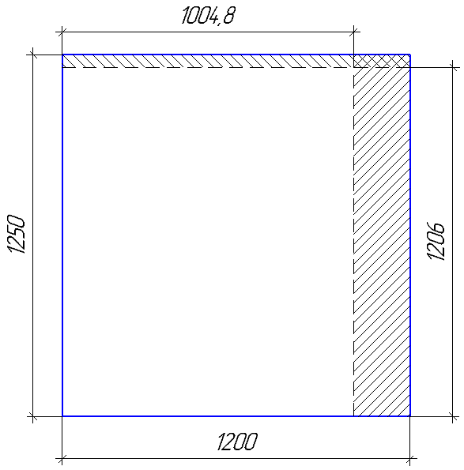
Рисунок 10 – Схема раскроя выбранного для обечайки листа
Заготовку для обечайки получают путём раскроя выбранного проката с помощью термической или механической резки.
Для получения требуемых размеров заготовки обечайки выбираем станок газо-плазменной резки с ЧПУ Шквал 2П 20-30, показанный на рисунке 11, характеристики приведены в таблице 5.
Таблица 5 – Станок газоплазменной резки с ЧПУ Шквал 2П 20-30. Технические характеристики
Параметры | Значения
Размер обрабатываемого листа, мм | 2050×3050
Габаритные размеры машины, ширина х длина х высота, мм | 2140×3800×1500
Толщина реза (плазменная резка), мм | до 22
Толщина реза (газокислородная резка), мм | До 150 мм
Разрезаемый материал | черный, нержавеющий, цветной металлопрокат
Скорость резки, мм/мин | до 20 000
Технология резки | плазменная и газоплазменная
Установленная мощность, кВт | 13

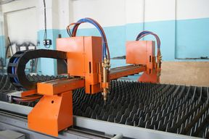
Рисунок 11 – Станок газоплазменной резки с ЧПУ Шквал 2П 20-30
Плазменный станок предназначен для заготовительной резки, разделительной резки. Получившиеся заготовки имеют высокую точность совпадения со схемой, таким образом, дальнейшее соединение элементов сваркой или монтажом происходит легко и без отклонений от проекта. Необходимость механической обработки изделий после резки практически отсутствует.
Для дальнейшего придания данному листу формы обечайки, используют специальную листогибочную машину – вальцы. Такие машины представляют собой станину с расположенными на ней рабочими органами – валками. Валков может быть от трёх и более.
Для получения цилиндрической заготовки требуемого диаметра выбираем листогибочную машину ИЕ2142, которая изображена на рисунке 12, характеристики приведены в таблице 6.
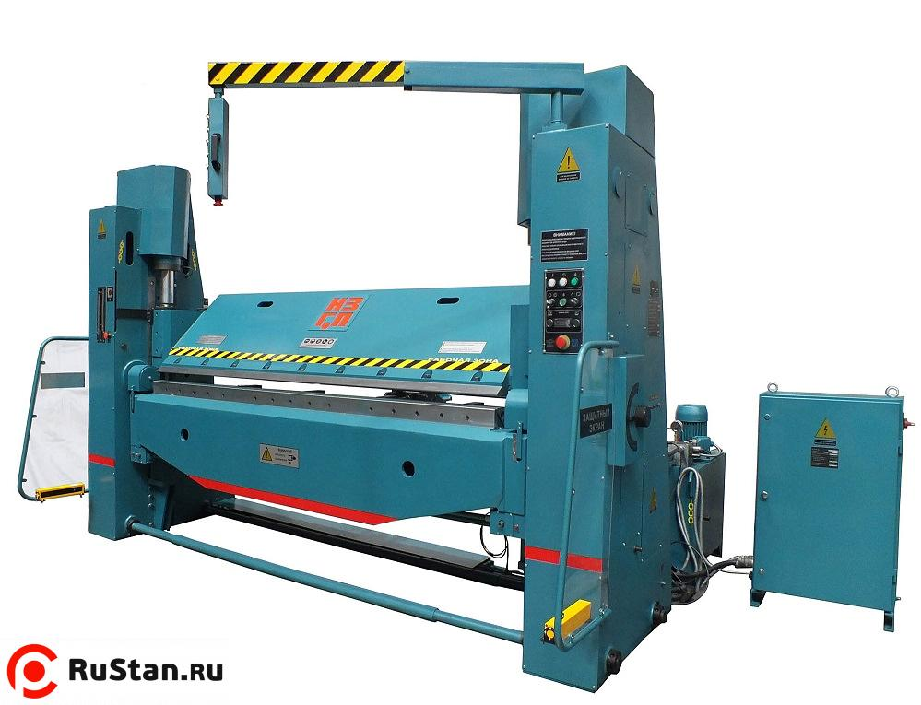
Рисунок 12 – Листогибочная машина ИЕ2142
Таблица 6 – Листогибочная машина ИЕ2142. Технические характеристики
Параметры | Значения
Наибольшая ширина изгибаемого листа, мм | 1600
Наибольшая толщина изгибаемого листа, мм | 6
Наименьший радиус гибки, мм | 1,25 толщины листа
Диаметр верхнего валка, мм | 100
Габаритные размеры, мм | 2400×2000×2900
Масса, кг | 5230
Мощность, кВт | 10
4.3 Выбор и обоснование способов сборки и сварки изделия
После формообразования и подготовки поверхности детали поступают на сборку.
При сварке обечаек и труб, приварке днищ к обечайкам следует применять стыковые швы с полным проплавлением. Допускается применять угловые и тавровые швы при приварке штуцеров, люков, труб, трубных решеток, плоских днищ и фланцев. Допускается применять нахлесточные сварные швы для приварки укрепляющих колец и опорных элементов. Не допускается применение угловых и тавровых швов для приварки штуцеров, люков, бобышек и других деталей к корпусу с неполным проплавлением.
При выборе последовательности сборочно-сварочных операций, необходимо выбрать оптимальный вариант. Оптимизация должна производиться по следующим признакам:
– технологичность процесса сборки и сварки, включая удобство и безопасность работы;
– производительность процесса;
– качество сборки и сварки;
– экономичность.
Для выполнения заданных условий необходимо руководствоваться следующими соображениями:
– свободный доступ к швам при сварке;
– возможность применения специального инструмента и вспомогательного оборудования.
Способ сварки для сборки проектируемой конструкции выбирается на основании ГОСТ Р 52630-2012 [4], ПБ 03-584-03 [11]. Сосуды в зависимости от конструкции и размеров могут быть изготовлены с применением всех видов промышленной сварки, за исключением газовой сварки. Применение газовой сварки допускается только для труб и змеевиков.
Руководствуясь нормативными документами, а также известными данными принимаем для обеспечения лучшей оптимизации сварочно-сборочных работ ручную дуговую сварку.
Ручная дуговая сварка – сварка, источником энергии которой является электрическая дуга.
К основным параметрам режима ручной дуговой сварки относятся:
– диаметр электрода;
– сила сварочного тока;
– род и полярность тока (различают переменный и постоянный ток, а также ток прямой и обратной полярности).
К дополнительным параметрам относят:
– напряжение дуги;
– скорость сварки;
– положение электрода и положение изделия при сварке.
Электродуговая сварка может выполняться электродами двух типов:
– неплавящимся в процессе получения сварного соединения;
– плавящимся.
По роду защиты зоны сварки от окружающего воздуха различают:
– дуговая сварка без защиты (голым электродом, электродом со стабилизирующим покрытием);
– дуговая сварка со шлаковой защитой (толстопокрытыми электродами, под флюсом);
– дуговая сварка со шлакогазовой защитой (толстопокрытыми электродами);
– дуговая сварка с газовой защитой (в среде защитных газов);
– дуговая сварка с комбинированной защитой (газовая среда и покрытие или флюс).
Основными преимуществами данного способа сварки является:
– допускается сварка в труднодоступных местах;
– возможна сварка в любых пространственных положениях;
– сварка различных металлов, из-за широкого выбора различных марок электрода и присадочной проволоки;
– простота и транспортабельность сварочного оборудования.
Недостатками ручной электродуговой сварки являются:
– качество соединения зависит от квалификации сварщика;
– вредные условия процесса для окружающих;
– низкая производительность.
Для данной конструкции целесообразнее будет применение электродуговой сварки неплавящимся электродами.
Ручная электродуговая сварка неплавящимся электродом выполняется в среде защитных газов с применением присадочной проволоки. Такой вид сварки называют аргоновой сваркой, так как в качестве защитного газа используется инертный газ аргон.
При сварке неплавящимся электродом используют в основном стержни из чистого вольфрама, реже из графита. Для зажигания дуги неплавящимся электродом, используется специальное устройство (осциллятор) подающий высокое напряжение при 10 кВ с частотой от 10 до 1000 кГц на электрод и изделие. В зону дуги через сопло не прерывно подаётся аргон, который защищает сварочную ванну от попадания в неё вредных примесей из окружающей среды, как показано на рисунке 13.
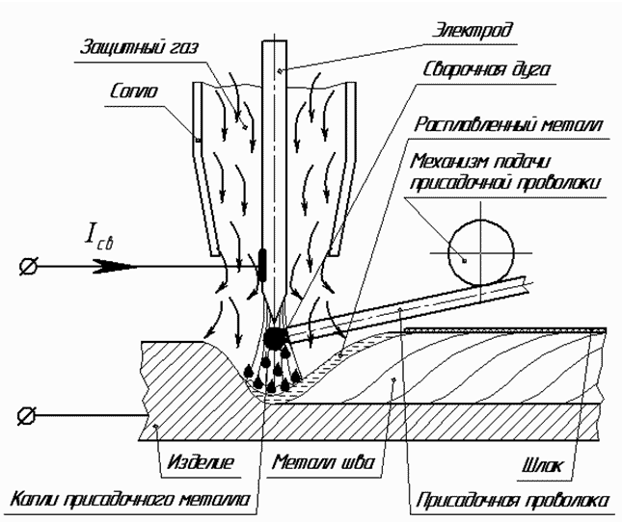
Рисунок 13 – Схема электродуговой сварки неплавящимся электродом в среде инертных газов с присадочным материалом
Основными преимуществами данного способа по сравнению с остальными это то, что возможна сварка самых разнообразных материалов, и получение швов высокого качества.
4.4 Выбор сварочных материалов
При выборе сварочных материалов должны учитываться состав и структура выбранного материала, способы сварки, сварочные материалы должна соответствовать техническим условиям или стандартам на их поставку, что должно быть подкреплено сертификатами.
Перед использованием сварочные материалы должны пройти проверку на соответствие их государственным и отраслевым стандартам.
Электроды для ручной электродуговой сварки покрытым электродом и присадочная проволока для сварки не плавящимся электродом поступающие на производство должны пройти ряд операций по подготовке их к выполнению сварочных работ. Последовательность операций следующая:
а) распаковка и складирование электродов и проволоки по маркам, диаметру и партиям на стеллажах;
б) проверка бирок на мотках проволоки, этикеток на пачках электродов, а также сертификатов на соответствие их требованиям стандартов, паспортов и технических условий;
в) контроль качества поверхности для электрода – отсутствие трещин, вздуваний, наплывов и откалывания покрытия. Для проволоки – отсутствие на поверхности ржавчины, масла, графитовой смазки;
г) проверка концентричности покрытия и отсутствие ржавчины на торцах электродов и под покрытием;
д) испытания сварочно-технических свойств, и выдача электродов и присадочной проволоки сварщикам.
Применять электроды или присадочную проволоку без наличия бирок и этикеток запрещено. Бирка на мотке проволоки не должна сниматься до полного использования проволоки.
Хранится электроды должны в сухом отапливаемом помещении при температуре не менее 18 °С и относительной влажности воздуха не более 50 %. Электроды и проволоку следует хранить отдельно от других материалов.
Подготовка сварочных материалов к сварке, их расход, должны фиксироваться в специальных журналах учёта.
На рабочем месте сварщика электроды необходимо хранить в термошкафу или в специальных термопеналах.
Для аргонно-дуговой сварки в среде защитных газов, электрод выбираем по ГОСТ 23949-80 [27], исходя из существующего сортамента электродов, их размеров и химического состава принимаем электрод марки ЭВИ-1. Присадочную проволоку также следует подбирать, руководствуясь выбранным ранее материалом. Для выбора присадочной проволоки необходимо опираться на ГОСТ 2246-70 [28]. Для сварки проектируемого аппарата необходима проволока для работы с коррозионностойкими сталями. Для проведения сварочных работ данной конструкции, подходит проволока Св-06Х19Н9Т, предназначается для работы с высоколегированными нержавеющими сталями. В качестве стабилизатора в ней используется титан, что обеспечивает хорошее качество шва и коррозионностойкость.
Химический состав проволоки:
C | Не более 0,08
Si | 0,04-1,00
Mn | 1,00-2,00
Cr | 18,00-20,00
Ni | 8,00-10,00
Ti | 0,50-1,00
S | Не более 0,015
P | Не более 0,030
Газ, используемый в качестве защиты сварочной ванны, является аргон. Аргон – это инертный одноатомный газ без цвета, вкуса и запаха. Инертными называют газы, которые химически не взаимодействуют с нагретым металлом и не растворяются в нем.
Поставка газа на производство осуществляется по ГОСТ 10157-79 [29] трех марок: А, Б и В (таблица 7).
Таблица 7 – Состав аргона разных марок ГОСТ 10157-79
Наименование показателя | Марка
Наименование показателя | А | Б | В
Объемная доля аргона, %, не менее | 99,99 | 99,96 | 99,90
Объемная доля кислорода, %, не более | 0,003 | 0,005 | 0,005
Объемная доля азота, %, не более | 0,01 | 0,04 | 0,10
Объемная доля водяных паров, %, не более | 0,03 | 0,03 | 0,03
Аргон марки «А» применяется при сварке редких и активных металлов (Ti, Zr, Nb) и их сплавов. Аргон марки «Б» применяется для сварки сплавов на основе алюминия и магния, сплавы чувствительные к примесям растворённых в них газов. Аргон марки «В» применяется для сварки чистого алюминия, жаропрочных сталей, хромоникелевых сталей, коррозионностойких сплавов, легированных сталей.
В рамках курсового проекта для выполнения сварки неплавящимся электродом принимаем аргон марки «В».
Аргон нетоксичен и невзрывоопасен, однако представляет опасность для жизни: при его вдыхании человек мгновенно теряет сознание, и через несколько минут наступает смерть.
Газообразный и жидкий аргон принимают партиями. Партией считают любое количество продукта, однородного по показателям качества и оформленного одним документом о качестве.
Аргон в основном получают из воздуха, в котором он содержится в относительно небольшом количестве (1,28 % по массе). Производство аргона осуществляется на кислородных установках с аргоновыми приставками. В этих приставках сырой аргон очищается до необходимой степени чистоты от азота и кислорода.
4.5 Выбор режимов сварки
При осуществлении сборки необходимо выбрать режимы сварки.
Под режимами сварки понимают совокупность основных контролирующих параметров, определяющих условие сварки.
При выполнении аргонодуговой сварки не плавящимся электродом необходимо учесть, что сварку проводим на постоянном токе прямой полярности в среде защитного газа аргона, вольфрамовым электродом марки ЭВИ-1.
В связи с тем, что для ручной аргонодуговой сварки расчет режимов не производится, принимаем режимы сварки согласно
СТО 00220368-013-2009 [30] по таблице 8.
Таблица 8 – Ориентировочные режимы аргонодуговой сварки неплавящимся электродом в защитных газах высоколегированных сталей
Толщина металла, мм | Кол-во проходов | Диаметр вольфрамового электрода, мм | Диаметр присадочной проволокимм | Сварочный ток, А | Напряжение дуги, В | Расход аргона, л/мин
1,5 - 2,0 | 1 | 2 | 1,6 | 60 - 70 | 9 - 10 | 8 - 10
3,0 - 4,0 | 2 | 3 | 1,6 - 2,0 | 70 - 90 | 10 - 12 | 10 - 12
5,0 - 6,0 | 3 - 4 | 3 | 1,6 - 2,0 | 80 - 100 | 10 - 12 | 10 - 12
- формы и размеры подготовки кромок по ГОСТ 14771-76 «Дуговая сварка в защитном газе. Соединения сварные. Основные типы, конструктивные элементы и размеры» [24] соединение С17, показано на рисунке 14, для выполнения продольного шва обечайки.
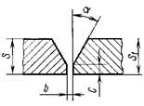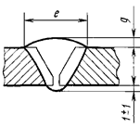
Рисунок 14 – Эскизы шва соединения С 17. Основные характеристики
Параметры шва С17 следующие: S = 5 мм, S₁ = 5 мм, е = 7 мм, g = 1 мм, b = 1±1, с = 1±1, α = 30⁰.
Т.к. толщина металла 5 мм, то принимаем количество проходов – 3.
Для первого прохода: диаметр проволоки – 1,6 мм, сварной ток – от 80 до 100 А, напряжение дуги – от 10 до 12 В.
Для последующих проходов: диаметр проволоки – 1,6 мм, сварной ток – от 80 до 100 А, напряжение дуги – от 10 до 12 В.
Скорость сварки для ручной аргонодуговой сварки определяется эмпирическим путем и для данной толщины детали и диаметра электрода (проволоки) составляет от 7 до 10 м/ч.
Скорость подачи проволоки также определяется эмпирически и равна от 290 до 310 м/ч.
Для приварки штуцеров к днищам аппарата, принимаем в соответствии с ГОСТ 14771-76 [24] угловое соединение типа У6.
Рисунок 15 – Эскизы шва соединения У6. Основные характеристики
Параметры шва У6 следующие: S = 5 мм, S₁ = 6 мм, е = 8±2 мм, g = 1±1 мм, b = 1±1, с = 1±1, α = 50⁰.
Т.к. толщина металла 5 мм и 6 мм, то принимаем количество проходов – 3.
Для первого прохода: диаметр проволоки – 1,6 мм, сварной ток – от 80 до 100 А, напряжение дуги – от 10 до 12 В.
Для последующих проходов: диаметр проволоки – 1,6 мм, сварной ток – от 80 до 100 А, напряжение дуги – от 10 до 12 В.
Скорость сварки для ручной аргонодуговой сварки определяется эмпирическим путем и для данной толщины детали и диаметра электрода (проволоки) составляет от 7 до 10 м/ч.
Скорость подачи проволоки также определяется эмпирически и равна от 290 до 310 м/ч.
Для приварки штуцеров к обечайке теплообменника, принимаем в соответствии с ГОСТ 14771–76 [24] угловое соединение типа У6.
Рисунок 16 – Эскизы шва соединения У6. Основные характеристики
Параметры шва У6 следующие: S = 5 мм, S₁ = 5 мм, е = 8±2 мм, g = 1±1 мм, b = 1±1, с = 1±1, α = 50⁰.
Т.к. толщина металла 5 мм и 5 мм, то принимаем количество проходов – 3.
Для первого прохода: диаметр проволоки – 1,6 мм, сварной ток – от 80 до 100 А, напряжение дуги – от 10 до 12 В.
Для последующих проходов: диаметр проволоки – 1,6 мм, сварной ток – от 80 до 100 А, напряжение дуги – от 10 до 12 В.
Скорость сварки для ручной аргонодуговой сварки определяется эмпирическим путем и для данной толщины детали и диаметра электрода (проволоки) составляет от 7 до 10 м/ч.
Скорость подачи проволоки также определяется эмпирически и равна от 290 до 310 м/ч.
Для приварки патрубка фланца к обечайке принимаем в соответствии с ГОСТ 14771-76 [24] соединение типа С17.
Толщина обечайки – 5 мм, толщина патрубка фланца – 10 мм.
Сварка стыковых соединений деталей неодинаковой толщины при разнице, не превышающей значений, указанных в ГОСТ 14771-76 [24] таблица 9, должна проводиться так же, как деталей одинаковой толщины; конструктивные элементы подготовленных кромок и размеры сварного шва следует выбирать по большей толщине.
Таблица 9 – Размеры на сварку деталей не одинаковой толщины ГОСТ 14771-76
Параметр | Толщина тонкой детали | Разность толщин деталей
Значение, мм | 2 - 3 | 1
Значение, мм | 4 - 30 | 2
Значение, мм | 32 - 40 | 4
Значение, мм | Св. 40 | 6
При разности в толщине свариваемых деталей свыше значений, указанных в таблице 9, на детали, имеющей большую толщину S₁, должен быть сделан скос с одной или двух сторон до толщины тонкой детали S, как указано на рисунке 17. При этом конструктивные элементы подготовленных кромок и размеры сварного шва следует выбирать по меньшей толщине.
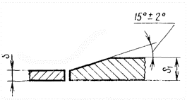
Рисунок 17 – Схема стыковки элементов разной толщины по
ГОСТ 14771–76
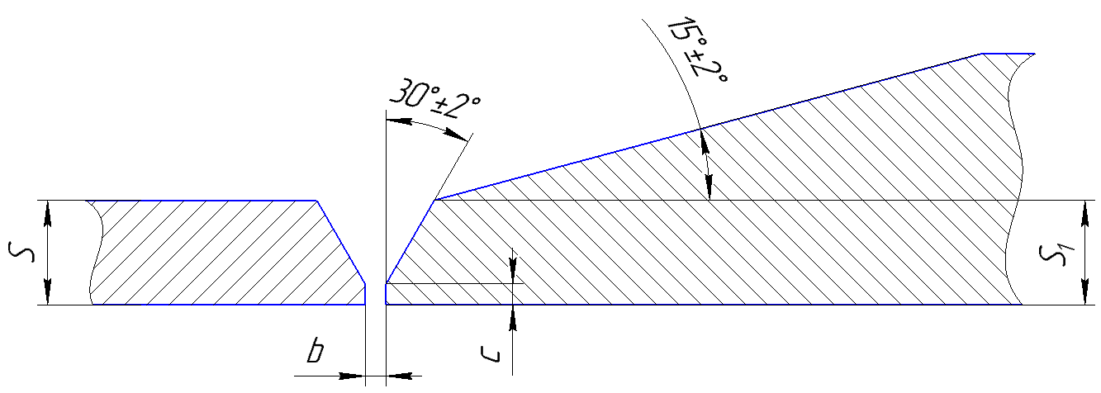
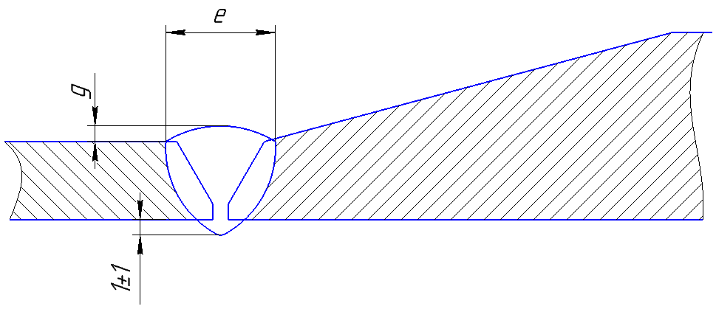
Рисунок 18 – Эскизы шва соединения С 17. Основные характеристики
Параметры шва С17 следующие: S = 5 мм; S₁ = 5 мм; е = 7 мм; g = 1 мм;
b = 1±1 мм; с = 1±1 мм; α = 30⁰.
Т.к. толщина металла 5 мм, то принимаем количество проходов – 3.
Для первого прохода диаметр проволоки – 1,6 мм, сварной ток – от 80 до 100 А, напряжение дуги – от 10 до 12 В.
Для последующих проходов: диаметр проволоки – 1,6 мм, сварной ток – от 80 до 100 А, напряжение дуги – от 10 до 12 В.
Скорость сварки для ручной аргонодуговой сварки определяется эмпирическим путем и для данной толщины детали и диаметра электрода (проволоки) составляет от 7 до 10 м/ч.
Скорость подачи проволоки также определяется эмпирически и лежит в интервале от 290 до 310 м/ч.
4.6 Выбор сварочного оборудования
При выполнении сварочных работ с помощью ручной аргонодуговой сварки, применяется следующие источники питания для обеспечения горения сварочной дуги:
- аппараты, играющие функцию выпрямителей и генераторов, служат для обеспечения выпрямленного (постоянного) тока при выполнении сварочных работ;
– сварочные трансформаторные устройства работают на использовании переменного тока;
– универсальные источники питания, обеспечивающие как сварку переменным, так и постоянным током.
В рамках курсового проекта для осуществления ручной аргонодуговой сварки принимаем инверторный сварочный аппарат ESAB CADDY TIG 2200i AC/DC, показан на рисунке 19.
Аппарат предназначен для сварки плавящимся электродом с максимальным током 220 А и неплавящимся электродом с максимальным сварочным током 150 А.
Помимо источника питания для осуществления сварки неплавящимся электродом, необходимо дополнительного оборудование, без которого сварочный процесс невозможен. Схема аргонодуговой сварки неплавящимся электродом представлена на рисунке 20.

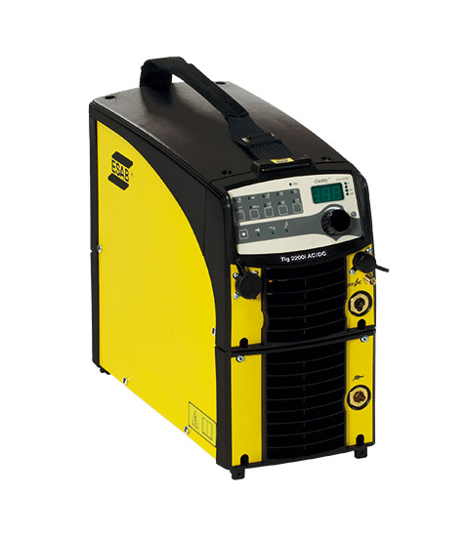
Рисунок 19 – Инверторный сварочный аппарат ESAB CADDY TIG 2200i AC/DC
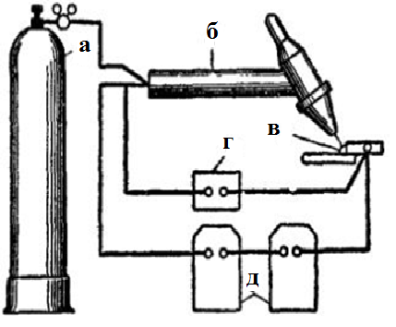
Рисунок 20 – Схема аргонодуговой сварки неплавящимся электродом в среде инертных газов: а) баллон с защитным газом; б) горелка; в) сварной шов; г) осциллятор; д) источник питания
Горелки для сварки неплавящимся электродом в среде защитных газов предусмотрены самых разных моделей, в зависимости от максимально требуемого тока, а также от условий её применения. Размеры горелок влияют на то, как она будет нагреваться и охлаждаться при сварке. Конструкция горелок предусматривает их охлаждение потоком защитного газа, так называемые горелки воздушного охлаждения. Так же горелки отводят тепло в окружающее пространство. Существуют также горелки с водяным охлаждением, они, как правило, предназначены для использования на повышенных токах. Схема горелки представлена на рисунке 21.
Основным назначением горелки является жёсткая фиксация вольфрамового электрода в требуемом положении, подвода к нему электрического тока и равномерного распределения потока защитного газа вокруг сварочной ванны.
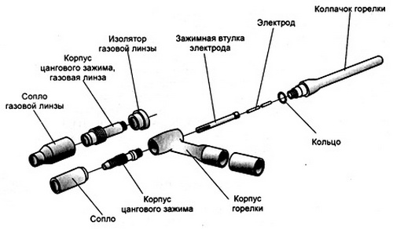
Рисунок 21 – Схема горелки для сварки неплавящимся электродом в среде инертных газов

5 Контроль качества сварных соединений
Контроль качества сварных соединений подразумевает проверку условий и порядок выполнения сварочных работ, а также контроль качества выполнения сварных соединений в соответствии с техническими требованиями.
В процессе образования сварного соединения в металле шва в зоне термического влияния могут возникать дефекты, т. е. отклонения от установленных норм и требований, приводящие к снижению прочности, эксплуатационной надежности, точности, а также ухудшению внешнего вида изделия.
Дефекты сварных швов являются следствием неправильного выбора или нарушения технологического процесса, применения некачественных сварочных материалов и низкой квалификации сварщика. Дефекты сварных соединений классифицируют по причинам возникновения и месту их расположения.
Выделяют следующие виды дефектов в сварных соединениях:
– наплыв;
– подрез;
– непровар;
– наружные трещины и поры;
– внутренние трещины и поры;
– внутренний непровар;
– шлаковые включения.
В зависимости от того, нарушается или не нарушается целостность сварного соединения при контроле, различают неразрушающие и разрушающие методы контроля.
Неразрушающий метод контроля по понятным причинам является наиболее распространённым. Используются следующие основные виды не разрушающего контроля:
– внешний осмотр (применяется независимо от назначения конструкции, и способа сварки);
– радиационная дефектоскопия;
– магнитный контроль;
– ультразвуковая дефектоскопия;
– капиллярная дефектоскопия;
– контроль сварных швов на герметичность.
Разрушающий метод контроля сварных соединений является менее распространённым, чем неразрушающий. К этим методам контроля относят механические испытания, металлографические исследования, специальные испытания с целью получения характеристик сварного соединения. Основным достоинством разрушающего метода контроля сварных соединений является то, что при этом методе мы получаем количественную оценку качества сварных соединений.
При выборе способа контроля качества сварных соединений для проектируемой конструкции следует опираться на ГОСТ Р 52630-2012 [4] и
ПБ 03-584-03 [11].
Учитывая конструкторские особенности, назначение проектируемой конструкции, а также принятые способы сварки, поверхности сварных швов и околошовных зон, подлежат контролю неразрушающими и разрушающими методами, должны соответствовать требованиям РД 03-606-03 [31],
СТО 00220368-005-2005 [32], ГОСТ 14782-86 [33], РД 26.260.15-2001 [34], ГОСТ 6032-2003 [35].
В первую очередь аппарат проходит визуальный контроль в соответствии с РД 03-606-03 [31], на этом этапе проводится 100 % проверка поверхности швов сварной конструкции, осмотр выполняют невооруженным глазом или с помощью лупы, используя шаблоны и мерительный инструмент. При этом проверяются геометрические размеры швов, наличие подрезов, трещин, непроваров, кратеров и других наружных дефектов.
После того как сварочная конструкция прошла визуальный контроль она отправляется на более точный способ обнаружения дефектов, метод ультразвукового контроля сварных соединений.
Ультразвуковой метод контроля относится к методам акустического контроля, выполняется в соответствии с ГОСТ Р 55724-2013 [33] и
СТО 00220368-005-2005 [32]. Ультразвуковая технология испытания основана на способности высокочастотных колебаний (около 20 000 Гц) проникать в металл и отражаться от поверхности царапин, пустот и других неровностей. Искусственно созданная, направленная диагностическая волна проникает в проверяемое соединение и в случае обнаружения дефекта отклоняется от своего нормального распространения. Оператор УЗД видит это отклонение на экранах приборов и по определенным показаниям данных может дать характеристику выявленному дефекту.
Например:
– расстояние до дефекта – по времени распространения ультразвуковой волны в материале;
– относительный размер дефекта – по амплитуде отраженного импульса.
На сегодняшний день в промышленности применяют пять основных методов проведения УЗК, которые отличаются между собой только способом регистрации и оценки данных:
а) теневой метод заключается в контроле уменьшения амплитуды ультразвуковых колебаний прошедшего и отраженного импульсов;
б) зеркально-теневой метод обнаруживает дефекты швов по коэффициенту затухания отраженного колебания;
в) эхо-зеркальный метод или «Тандем» заключается в использовании двух аппаратов, которые перекликаются в работе и с разных сторон подходят к дефекту;
г) дельта-метод основывается на контроле ультразвуковой энергии, переизлученной от дефекта;
д) эхо-метод основан на регистрации сигнала, отраженного от дефекта.
Схема ультразвукового метода представлена на рисунке 22.
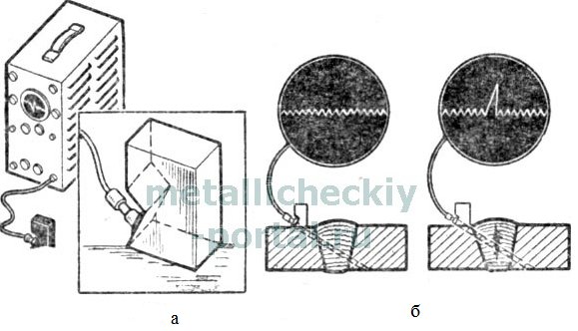
Рисунок 22 – Схема ультразвукового метода контроля сварных соединений: а) общий вид дефектоскопа; б) его сигналы
К преимуществам данного метода относятся:
– высокая чувствительность, позволяющая выявлять мелкие дефекты;
– большая проникающая способность, позволяющая обнаружить внутренние дефекты в крупногабаритных изделиях;
– возможность определения места и размера дефекта;
– практически мгновенная индикация дефектов, позволяющая автоматизировать контроль;
– возможность контроля при одностороннем доступе к изделию;
– простота и высокая производительность контроля;
– безопасная производительность контроля по сравнению с рентгенографическим способом.
Недостатки:
– не видит материалы толщиной менее 3 мм;
– наличие мёртвых зон, снижающих эффективность контроля.
После УЗК проводится стилоскопирование в объеме 50 %.
По РД 26.260.15-2001 [34] стилоскопирование металла свариваемых деталей и металла шва производится с целью установления соответствия марки использованных для сварки материалов требованиям соответствующих НТД и ТУ на изготовление изделия.
Обязательному стилоскопированию должны подвергаться в изготовленном сосуде детали корпуса, находящегося под давлением (обечайки, днища, патрубки, фланцы) из низко-, средне- и высоколегированных марок сталей, а также соединяющие их сварные швы в объеме и местах, установленных заводами-изготовителями.
Стилоскопирование следует производить на зачищенных до блеска участках (площадках) поверхности. Перед стилоскопированием соответствующие участки должны быть замаркированы с таким расчетом, чтобы их можно было легко обнаружить на картах контроля.
Выполнение стилоскопирования металла свариваемых деталей и металла сварного шва следует осуществлять с помощью переносных стилоскопов. На сварных соединениях, выполнявшихся одновременно двумя сварщиками, стилоскопированию должны подвергаться два диаметрально противоположных участках шва. В остальных случаях стилоскопирование может производиться на одном участке.
Данный метод может применяться как в лаборатории, так и в цеху. К какой именно марке металла относится тот или иной фрагмент, определяется оператором стилоскопа. Он актуален в тех местах, где нужно точное соблюдение состава. Это может быть сварка нержавеющей стали и других высоколегированных сплавов.
Преимущества стилоскопирования:
- благодаря такому методу можно не разрушая изделие узнать его состав;
- аппараты безопасны для человеческого здоровья;
- техника может размещаться непосредственно в рабочем цеху;
- работает в узконаправленной области.
Недостатки:
- данный способ достаточно сложен в исполнении и требует специальной подготовки операторов;
- обучение оператора для работы на начальном уровне требует около двух месяцев, а для нормального анализа человек должен проработать около полугода, чтобы разбираться во всех нюансах полученных данных;
- сложно определять наличие примесей;
- результаты очень сильно зависят от субъективного человеческого фактора и опытности оператора;
- невозможно узнать содержание серы, углерода и фосфора в сталях, хотя эти элементы могут оказаться очень вредными для металла;
- длительная работа хоть и не оказывает радиационного воздействия, как это происходит при рентгенографическом контроле сварных соединений, но со временем портит зрение.
После неразрушающих методов контроля проводятся разрушающие, такой как испытание на стойкость к межкристаллитной коррозии (далее МКК).
Испытания на стойкость к МКК проводятся по ГОСТ 6032-2003 [35] методом АМУ. Для чего подготавливают два образца. Образцы выдерживают в кипящем водном растворе сернокислой меди и серной кислоты в присутствии металлической меди 8 плюс минус 0,25 ч. После выдержки в растворе образцы промывают водой и просушивают. При отложении на образцах слоя меди, несмываемого струей воды, его удаляют, промывая образцы в растворе азотной кислоты концентрацией от 20 до 30 % при температуре от 20 °С до 25 °С. По окончании испытаний для обнаружения МКК образцы изгибают на угол 90° плюс минус 5° по ГОСТ 14019-2003 [36]. Радиус закругления оправки выбирают в зависимости от толщины образцов, класса стали и вида металлопродукции, из которой изготовлены образцы. Изгиб проводят таким образом, чтобы сварной шов, обращенный к рабочей среде, находился на внешней стороне образца.
Осмотр изогнутых образцов проводят с помощью лупы при увеличении от 7 до 12 раз. Отсутствие трещин на образцах, изогнутых после испытания, за исключением продольных трещин и трещин непосредственно на кромках, свидетельствует о стойкости стати или сплава к МКК. Наличие трещин на образцах, изогнутых после испытания, и отсутствие трещин на изогнутых таким же образом контрольных образцах свидетельствует о склонности стали к МКК.
Последним проводится испытание на прочность и герметичность предварительно рассчитанным пробным гидравлическим давлением согласно технической характеристике в течение не менее 30 минут. Падение давления, трещины, остаточные деформации, течи и потения в сварных швах, в основном металле, фланцах и резьбовых соединениях не допускается.

6 Выбор и модернизация средств технологического оснащения
6.1 Вращатель горизонтальный ВГ-4
Сборка аппарата осуществляется на специальных стендах, которые обеспечивают соосность и жёсткость деталей конструкции при сварке.
Применение сборочно-сварочных приспособлений снижает трудоемкость сборочных операций, уменьшает остаточные деформации, повышает качество конструкций и упрощает контроль и приемку собранных конструкций.
Сварочный вращатель – это механическое оборудование, облегчающее проведение автоматической, полуавтоматической и ручной электродуговой сварки. Вращатель способен существенно облегчить доступ сварщику к труднодоступным местам, особенно при работе с крупногабаритными изделиями.
Место сварки может плавно перемещаться в положение, при котором сварщику будет удобно работать со свариваемой поверхностью. Поверхность сварочного вращателя способна вращаться с нужной сварщику скоростью вокруг одной оси. Производительность труда возрастает, а усилий затрачивается меньше. Данное оборудование является одной из разновидностей подобных устройств, облегчающих сварщику его работу.
В данной выпускной квалификационной работе в качестве сборочно-сварочной оснастки представлен вращатель горизонтальный ВГ-4. Чертеж сборочно-сварочной оснастки представлен в Приложении Г.
Горизонтальный вращатель поворачивает деталь в горизонтальной плоскости. При автоматической сварке устройство останавливается после завершения нанесения шва.

Заключение
В данной выпускной квалификационной работе была разработана технология сборки и сварки корпуса теплообменного аппарата из стали 12Х18Н10Т на основании теоретических знаний, полученных при изучении различных дисциплин, в течение обучения, а также умения пользоваться интернетом, справочной, нормативно-технической и технической литературой, и государственными стандартами. Особое внимание было уделено расчету сварной конструкции на прочность, выбору способа сварки и сварочных материалов, выбору оборудования, расчету режимов сварки, технологии сборки и сварки изделия, контролю качества изделия, а также разработке чертежей конструкции, сварных соединений, технологической оснастки, и правильности их оформления, разработаны типовые карты технологического процесса сварки.
Был произведен проектный расчет обечайки в программе «Пассат 2.12».
Проведенная система расчетов основных технологических параметров сварки для изготовления аппарата и анализ технологичности его изготовления свидетельствует:
– расчет на прочность по допускаемым напряжениям позволяет сделать вывод о способности выдерживать рабочие нагрузки;
– предлагаемые средства технологического оснащения позволяют обеспечить качественное выполнение сварных швов в процессе их изготовления;
– предлагаемая технология сборки и сварки корпуса аппарата позволяет обеспечить повышение производительности, простоты, надежности и безопасности в работе, уменьшение энерго- и металлоемкости.

Список использованных источников

- Неплавящийся электрод для дуговой сварки [Текст]: пат. 2232072 Рос. Федерация: МПК B23K 35/06/ Астафьев А.Г.; заявитель и патентообладатель ОАО "Научно-производственная корпорация «ИРКУТ». - № 2003104770/02; заявл. 17.02.03; опубл. 10.07.04, Бюл. № 19. - 3 с: ил
- Способ сварки обечаек сосудов и устройство для его осуществления [Текст]: пат. 97106723 Рос. Федерация: МПК B23K 9/14/ Марсель Оберхольцер; заявитель и патентообладатель Эльпатроник А.Г. - № 97106723/02; заявл. 24.04.1997; опубл. 10.04.1999, Бюл. № 1046/96. - 1 с: ил
- Способ аргонодуговой сварки неплавящимся электродом [Текст]: пат. 2505385 Рос. Федерация: МПК B23K 9/18, 9/167/ Писарев М.С.; заявитель и патентообладатель ФГУП «РФЯЦ-ВНИИТФ им. академ. Е.И. Забабахина». - № 2012129428/02; заявл. 11.07.12; опубл. 21.07.14, Бюл. № 3. - 5 с: ил
- Сосуды и аппараты стальные сварные. Общие технические условия [Текст]: ГОСТ Р 52630-2012. – Введ. 2012.11.29. – М.: Стандартинформ, 2013. – IV – 82 с.
- Теплообменники кожухотрубчатые. Технические требования [Текст]: ГОСТ 31842-2012. – Введ. 2014.01.01. – М.: Стандартинформ, 2013 – 33 с.
- «Правила промышленной безопасности опасных производственных объектов, на которых используется оборудование, работающее под избыточным давлением» [Текст]: [утвержден Ростехнадзором 25 марта 2014 г.]: офиц. текст по состоянию на 19 мая 2014 г./ Минюст России. – М.: Российская газета, 2014 г. – 120 с.
- Система стандартов безопасности труда. Вредные вещества [Текст]: ГОСТ 12.1.007-76. – Введ. 1977.01.01. – М.: Стандартинформ, 2007 – 6 с.
- Система стандартов безопасности труда. Пожарная безопасность. Общие требования [Текст]: ГОСТ 12.1.004-91. – М.: Стандартинформ, 2006 – 64 с.
- Электрооборудование взрывозащитное. Метод определения температуры самовоспломенения [Текст]: ГОСТ Р 51330.5-99. – Введ. 2001.01.01. – М.: ГОССТАНДАРТ РОССИИ, 2000 – 19 с.
- «Общие правила взрывобезопасности для взрывопожароопасных химических, нефтехимических и нефтеперерабатывающих производств» [Текст]: [утвержден Ростехнадзором 11 марта 2013 г.]: офиц. текст по состоянию на 26 ноября 2015 г./ Минюст России. – М.: Российская газета, 2015 г. – 55 с.
- Правила проектирования, изготовления и приемки сосудов и аппаратов стальных сварных [Текст]: ПБ 03-584-03. – Введ. 2003.06.10. – М.: ЗАО НТЦ ПБ, 2009 – 104 с.
- Эмали марок НЦ-132. Технические условия [Текст]:
ГОСТ 6631-74. – Введ. 1975.06.30. – М.: Комитет стандартизации и метрологии СССР, 1991 – 14 с.

Шрифты для средств измерений и автоматизации. Начертания и основные размеры [Текст]: ГОСТ 26.020-80. – Введ. 1985.01.01. – М.: Стандартинформ, 2008 – 31 с.
- Грунтовка ГФ-021. Технические условия [Текст]: ГОСТ 25129-82. – Введ. 1983.01.01. – М.: Стандартинформ, 2006 – 6 с.
- Смазка ЛИТОЛ-24. Технические условия [Текст]: ГОСТ 21150-87. – Введ. 1989.01.01. – М.: Стандартинформ, 2006 – 5 с.
- Единая система защиты от коррозии и старения. Временная противокоррозионная защита изделий. Общие требования [Текст]:
ГОСТ 9.014-78 ЕСЗКС. – Введ. 1980.01.01. – М.: Стандартинформ, 2005 – 83 с.
- Устройства для крепления тепловой изоляции стальных сосудов и аппаратов. Конструкция и размеры. Технические требования [Текст]: ГОСТ 17314-81. – Введ. 1982.01.01. – М.: ИПК Издательство стандартов, 2004 – 24 с.
- Строительство в сейсмических районах [Текст]: СНиП II-7-81. – Введ. 1982.01.01. – М.: Госстрой России, 2000 – 70 с.
- Стали высоколегированные и сплавы коррозионно-стойкие, жаростойкие и жаропрочные. Марки [Текст]: ГОСТ 5632-72. – Введ. 1975.01.01. – М.: Стандартинформ, 2001 – 60 с.
- Сталь толстолистовая коррозионно-стойкая, жаростойкая и жаропрочная [Текст]: ГОСТ 7350-77. – Введ. 1978.01.01. – М.: Стандартинформ, 1990 – 11 с.
- Сосуды и аппараты. Нормы и методы расчёта на прочность [Текст]: ГОСТ 14249-89. – Введ. 1990.01.01. – М.: ИПК Издательство стандартов, 2008 – 53 с.
- Прокат листовой горячекатаный [Текст]: ГОСТ 19903–2015. – Введ. 2016.09.01. – М.: Стандартинформ, 2016 – 14 с.
- Днища эллиптические отбортованные стальные для сосудов, аппаратов и котлов [Текст]: ГОСТ 6533–78. – Введ. 1970.01.01. – М.: Государственный комитет СССР по стандартам, 1985 – 38 с.
- Дуговая сварка в защитном газе. Соединения сварные. Основные типы, конструктивные элементы и размеры [Текст]: ГОСТ 14771-76. – Введ. 1977.06.30. – М.: Стандартинформ, 2007 – 37 с.
- Термины и определения основных понятий [Текст]:
ГОСТ 3.1109-82 ЕСТД. – Введ. 1983.01.01. – М.: Стандартинформ, 2012 – 14 с.
- Обеспечение технологичности конструкции изделий. Общие требования [Текст]: ГОСТ 14.201-83. – Введ. 1984.01.01. – М.: Стандартинформ, 2009 – 8 с.
- Электроды вольфрамовые сварочные не плавящиеся [Текст]: ГОСТ 23949–80. – Введ. 1981.01.01. – М.: ИПК Издательство стандартов, 2004 – 7 с.
- Проволока стальная сварочная [Текст]: ГОСТ 2246–70. – Введ. 1973.01.01. – М.: ИПК Издательство стандартов, 2008 – 17 с.
- Аргон газообразный и жидкий [Текст]: ГОСТ 10157–79. – Введ. 1980.06.30. – М.: Стандартинформ, 2005 – 17 с.
- Сварка сосудов, аппаратов и трубопроводов из высоколегированной стали [Текст]: СТО 00220368-013-2009. – Введ. 2009.03.01. – Волгоград.: ОАО ВНИИПТ химнефтеаппаратуры, 2009 – 58 с.
- Инструкция по визуальному и измерительному контролю [Текст]: РД 03-606-03. – Введ. 2003.06.11. – М.: ФГУП «НТЦ по безопасности в промышленности госгортехнадзора России», 2004 – 53 с.
- Швы стыковых, угловых и тавровых соединений сосудов и аппаратов, работающих под давлением. Методика ультразвукового контроля [Текст]: СТО 00220368–005–2005. – Введ. 2006.01.01. – М.: ОАО «НИИ Химмаш», 2005 – 117 с.
- Контроль неразрушающий. Соединения сварные. Методы ультразвуковые [Текст]: ГОСТ Р 55724-2013. – Введ. 2015.07.01. – М.: Стандартинформ, 2014 – 41 с.
- Стилоскопирование основных и сварочных материалов и готовой продукции [Текст]: РД 26.260.15-2001. – Введ. 2002.11.22. – М.: НИИ «Химмаш», 2002 – 40 с.
- Стали и сплавы коррозионно-стойкие. Методы испытаний на стойкость к межкристаллитной коррозии [Текст]: ГОСТ 6032-2003. – Введ. 2005.01.01. – Минск: Межгосударственный совет по стандартизации, метрологии и сертификации, 2008 – 24 с.
- Материалы металлические. Метод испытания на изгиб [Текст]: ГОСТ 14019-2003. – Введ. 2004.08.31. – Минск: Межгосударственный совет по стандартизации, метрологии и сертификации, 2006 – 6 с.
- Общие требования к текстовым документам [Текст]:
ГОСТ 2.105-95 ЕСКД. – Введ. 1996.06.30. – Минск: Межгосударственный совет по стандартизации, метрологии и сертификации, 2007 – 27 с.
- Расчет, проектирование и изготовление сварных конструкций [Текст]: учеб. пособие для машиностроит. вузов./ Г.А. Николаев [и др.]. – М., «Высш. школа», 1971, 760 с. ил.

Приложение А

Приложение Б

УТВЕРЖДАЮ

Карта технологического процесса сварки (наплавки)
Сварного швов №1 вертикального теплообменника

№  п/п | Наименование | Обозначения (показатели)
1 | Нормативный документ | ПБ 03-584-03, ГОСТ 31842-2012
2 | Способ сварки | РАД
3 | Основной материал (марки) | 12Х18Н10Т
4 | Основной материал (группа) | М11
5 | Сварочные материалы | Св–06Х19Н9Т, ЭВИ-1
6 | Толщина свариваемых деталей | 5,0
7 | Диаметр деталей в зоне сварки | 325
8 | Тип шва | СШ
9 | Тип соединения | Стыковое, С17 ГОСТ 14771-76
10 | Вид шва соединения | ос, бз
11 | Форма подготовки кромок | С разделкой кромок при угле раскрытия 30 град.
12 | Положение при сварке | Н1 (не поворотное)
13 | Режимы подогрева | Подогрев отсутствует
14 | Режимы термообработки | Термообработка отсутствует
15 | Дополнительные параметры | нет

Таблица 1. – Последовательность выполнения и форма сварного соединения.

Конструкция соединения | Конструктивные элементы шва | Порядок сварки
 |  | 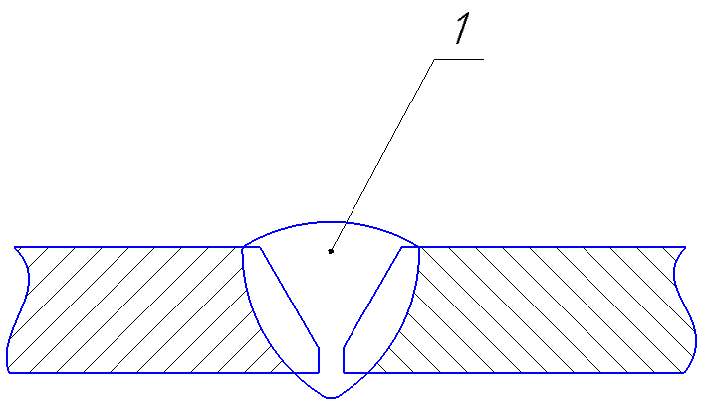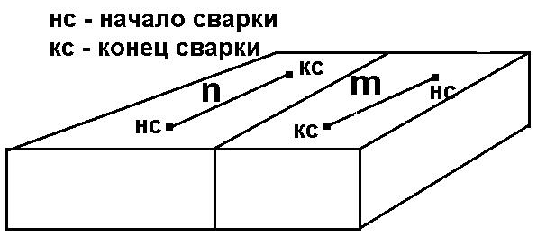

Таблица 2. – Геометрические размеры сварных соединений, мм и количество проходов (слоев) шва N.

S=S₁ | N | α | b |  | c |  | е |  | g
S=S₁ | N | α | Номин. | Пред.откл. | Номин. | Пред.откл. | Номин. | Пред.откл. | Номин. | Пред.откл.
5,0 | 1 | 30^{о} | 1,0 | +1 | 1,0 | +1 | 7,0 | +2 | 1,0 | +1

Сварочное оборудование (тип): тип: ESAB CADDY TIG 2200i AC/DC.
Метод подготовки и очистки: Зачистка механическим способом до металлического блеска участков металла от кромок разделки на ширину не менее 20 мм с наружной и внутренней стороны.
Требования к прихватке: 2-3 прихватки равномерно по периметру, выполняются РДС электродом ЦЛ-11. Длина каждой прихватки – 20–30 мм; высота – 3,0-4,0 мм.
Защита сварочной ванны/защита корня шва: газовая защита
Газ/флюс: Аргон/третьего сорта ГОСТ 10157-79.
Неплавящийся электрод (тип, размер): ЭВИ-1, ∅3,0мм-ГОСТ 23949-80.
Детали формирования корня шва: Шов выполняется без подкладки.

Параметры процесса сварки (наплавки)
Номер  слоя  (валика) | Диаметр  электрода, мм | Род и  полярность  тока | Сварочный  ток, А | Напряжение дуги, В | Вылет  электрода,  мм | Скорость  сварки, м/ч | Расход газа (смеси)  в сварочной  горелке, л/мин
1 | 2 | 3 | 4 | 5 | 6 | 7 | 8
1 | 3 | пп | 100-110 | 10-12 | 15-25 | 7 | 8-10
Примечания: 1) – скорость сварки дана для справки.
Технологические требования к сварке РАД:
1. Перед выполнением прихваток и сваркой зачистить сварочную проволоку, продуть защитным газом газовые коммуникации. Подачу защитного газа начинать на 15-20 сек. раньше зажигания дуги.
2. Газовой защите подлежит сварочная ванна, корень шва, а также все участки металла, которые в процессе выполнения прихваток и при сварке подвергаются нагреву свыше 350 ^{о}С.
3. Сварку выполнять короткой дугой длиной 1,0-3,0 мм. В процессе сварки необходимо как можно реже обрывать дугу. Перед гашением дуги сварщик должен заполнить кратер путем постепенного отвода электрода и вывода дуги на наложенный шов на 20-25 мм позади кратера. Последующее зажигание дуги производится на кромке свариваемого элемента или на металле шва.
4. Сварку корневого шва выполнять с амплитудой колебаний горелки и присадочной сварочной проволоки, равной 2-4 мм. При наложении последующих слоев горелка должна совершать колебательные поперечные движения; амплитуда колебаний равна 6-8 мм. Угол между электродом и сварочной проволокой поддерживать в пределах 90-105^{о}. Сварку выполнять "левым" способом (ось электрода наклонена в сторону, противоположную направлению сварки). Подачу сварочной проволоки вести непрерывно. Сварочную проволоку вводить навстречу сварочной горелке, не допуская вывода ее торца из зоны газовой защиты.
5. Каждый последующий валик стыка накладывают в противоположном направлении. При сварке деталей цилиндрической формы "замковые" участки последующих валиков смещают относительно предыдущих швов на 10-18 мм. После каждого прохода произвести зачистку слоев от брызг металла мех.способом.
6. Снятие газовой защиты проводить не ранее, чем при снижении температуры до 350 ^{о}С.
7. Геометрические размеры собранного под сварку соединения и соединения после сварки должны удовлетворять требованиям таблицы 2.
Примечание.Приводятся требования к последовательности выполнения валиков (слоев) шва, температурному режиму сварки, наличию поворота и перемещению изделия при сварке, толщине корневой части шва, толщине и ширине валиков (слоев) шва и т.п.

Требования к контролю качества
Метод контроля,  вид испытаний | НД на методику  контроля | НД на оценку качества | Объем  контроля
Визуальнно-измерительный | РД 03-606-03 | ПБ 03-584-03  РД 03-606-03  РД 26.260.15-2001  ГОСТ 6032-2003 | 100 %
Ультразвуковой | ГОСТ Р 55724-2013 |  | 50 %
Стилоскопирование | РД 26.260.15-2001 |  | 50 %
МКК | ГОСТ 6032-2003 |  | 2 образца

Разработал: _________________ /Р.А. Сапсырин./
(подпись)

УТВЕРЖДАЮ

Карта технологического процесса сварки (наплавки)
сварных швов №2 вертикального теплообменника

№  п/п | Наименование | Обозначения (показатели)
1 | Нормативный документ | ПБ 03-584-03, ГОСТ 31842-2012
2 | Способ сварки | РАД
3 | Основной материал (марки) | 12Х18Н10Т
4 | Основной материал (группа) | М11
5 | Сварочные материалы | Св–06Х19Н9Т, ЭВИ-1
6 | Толщина свариваемых деталей | 5,0
7 | Диаметр деталей в зоне сварки | 325
8 | Тип шва | СШ
9 | Тип соединения | Стыковое, С17 ГОСТ 14771-76
10 | Вид шва соединения | ос, бз
11 | Форма подготовки кромок | С разделкой кромок при угле раскрытия 30 град.
12 | Положение при сварке | Н1 (поворотное)
13 | Режимы подогрева | Подогрев отсутствует
14 | Режимы термообработки | Термообработка отсутствует
15 | Дополнительные параметры | нет

Таблица 1. – Последовательность выполнения и форма сварного соединения.

Конструкция соединения | Конструктивные элементы шва | Порядок сварки
 |  | 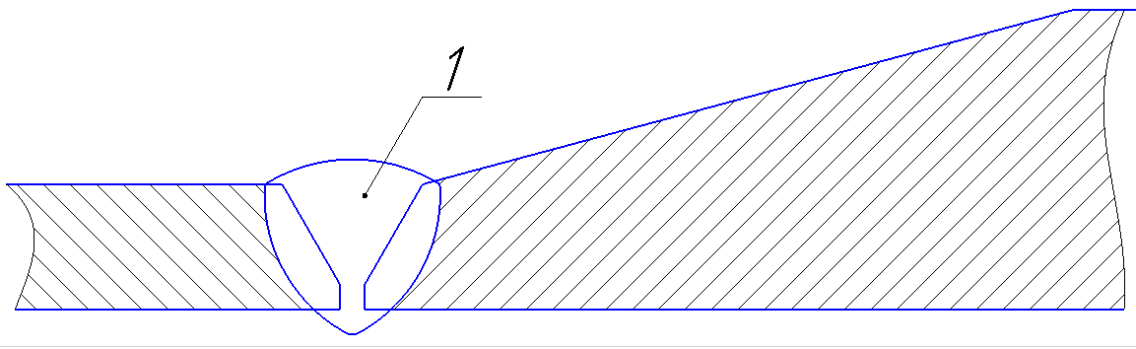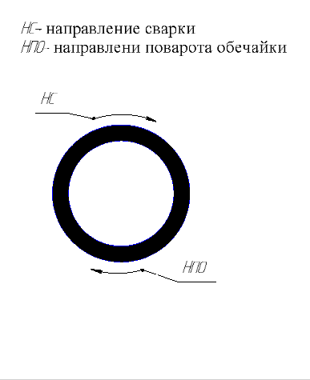

Таблица 2. – Геометрические размеры сварных соединений, мм и количество проходов (слоев) шва N.

S=S₁ | N | α | b |  | c |  | е |  | g
S=S₁ | N | α | Номин. | Пред.откл. | Номин. | Пред.откл. | Номин. | Пред.откл. | Номин. | Пред.откл.
5,0 | 1 | 30^{о} | 1,0 | +1 | 1,0 | +1 | 7,0 | +2 | 1,0 | +1

Сварочное оборудование (тип): тип: ESAB CADDY TIG 2200i AC/DC.
Метод подготовки и очистки: Зачистка механическим способом до металлического блеска участков металла от кромок разделки на ширину не менее 20 мм с наружной и внутренней стороны.
Требования к прихватке: 2-3 прихватки равномерно по периметру, выполняются РДС электродом ЦЛ-11. Длина каждой прихватки – 20–30 мм; высота – 3,0-4,0 мм.
Защита сварочной ванны/защита корня шва: газовая защита
Газ/флюс: Аргон/третьего сорта ГОСТ 10157-79.
Неплавящийся электрод (тип, размер): ЭВИ-1, ∅3,0мм-ГОСТ 23949-80.
Детали формирования корня шва: Шов выполняется без подкладки.

Параметры процесса сварки (наплавки)
Номер  слоя  (валика) | Диаметр  электрода, мм | Род и  полярность  тока | Сварочный  ток, А | Напряжение дуги, В | Вылет  электрода,  мм | Скорость  сварки, м/ч | Расход газа (смеси)  в сварочной  горелке, л/мин
1 | 2 | 3 | 4 | 5 | 6 | 7 | 8
1 | 3 | пп | 100-110 | 10-12 | 15-25 | 7 | 8-10
Примечания: 1) – скорость сварки дана для справки.

Технологические требования к сварке РАД:
1. Перед выполнением прихваток и сваркой зачистить сварочную проволоку, продуть защитным газом газовые коммуникации. Подачу защитного газа начинать на 15-20 сек. раньше зажигания дуги.
2. Газовой защите подлежит сварочная ванна, корень шва, а также все участки металла, которые в процессе выполнения прихваток и при сварке подвергаются нагреву свыше 350 ^{о}С.
3. Сварку выполнять короткой дугой длиной 1,0-3,0 мм. В процессе сварки необходимо как можно реже обрывать дугу. Перед гашением дуги сварщик должен заполнить кратер путем постепенного отвода электрода и вывода дуги на наложенный шов на 20-25 мм позади кратера. Последующее зажигание дуги производится на кромке свариваемого элемента или на металле шва.
4. Сварку корневого шва выполнять с амплитудой колебаний горелки и присадочной сварочной проволоки, равной 2-4 мм. При наложении последующих слоев горелка должна совершать колебательные поперечные движения; амплитуда колебаний равна 6-8 мм. Угол между электродом и сварочной проволокой поддерживать в пределах 90-105^{о}. Сварку выполнять "левым" способом (ось электрода наклонена в сторону, противоположную направлению сварки). Подачу сварочной проволоки вести непрерывно. Сварочную проволоку вводить навстречу сварочной горелке, не допуская вывода ее торца из зоны газовой защиты.
5. Каждый последующий валик стыка накладывают в противоположном направлении. При сварке деталей цилиндрической формы "замковые" участки последующих валиков смещают относительно предыдущих швов на 10-18 мм. После каждого прохода произвести зачистку слоев от брызг металла мех.способом.
6. Снятие газовой защиты проводить не ранее, чем при снижении температуры до 350 ^{о}С.
7. Геометрические размеры собранного под сварку соединения и соединения после сварки должны удовлетворять требованиям таблицы 2.
Примечание.Приводятся требования к последовательности выполнения валиков (слоев) шва, температурному режиму сварки, наличию поворота и перемещению изделия при сварке, толщине корневой части шва, толщине и ширине валиков (слоев) шва и т.п.

Требования к контролю качества
Метод контроля,  вид испытаний | НД на методику  контроля | НД на оценку качества | Объем  контроля
Визуальнно-измерительный | РД 03-606-03 | ПБ 03-584-03  РД 03-606-03  РД 26.260.15-2001  ГОСТ 6032-2003 | 100 %
Ультразвуковой | ГОСТ Р 55724-2013 |  | 50 %
Стилоскопирование | РД 26.260.15-2001 |  | 50 %
МКК | ГОСТ 6032-2003

Разработал: _________________ /Р.А. Сапсырин/
(подпись)

УТВЕРЖДАЮ

Карта технологического процесса сварки (наплавки)
сварных швов №3 вертикального теплообменника

№  п/п | Наименование | Обозначения (показатели)
1 | Нормативный документ | ПБ 03-584-03, ГОСТ 31842-2012
2 | Способ сварки | РАД
3 | Основной материал (марки) | 12Х18Н10Т
4 | Основной материал (группа) | М11
5 | Сварочные материалы | Св–06Х19Н9Т
6 | Толщина свариваемых деталей | 6,0
7 | Диаметр деталей в зоне сварки | 108
8 | Тип шва | УШ
9 | Тип соединения | Угловое, У6 ГОСТ 14771-76
10 | Вид шва соединения | ос, бз
11 | Форма подготовки кромок | С разделкой кромок при угле раскрытия 50 град.
12 | Положение при сварке | Н1 (поворотное)
13 | Вид покрытия электродов (для РД) | Основное (Б)
14 | Режимы подогрева | Подогрев отсутствует
15 | Режимы термообработки | Термообработка отсутствует
16 | Дополнительные параметры | нет

Таблица 1. – Последовательность выполнения и форма сварного соединения.

Конструкция соединения | Конструктивные элементы шва | Порядок сварки
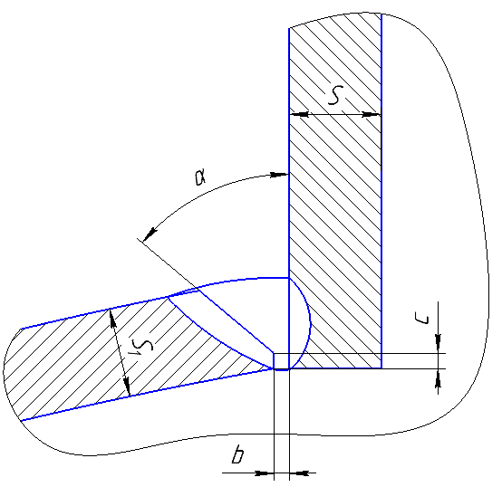 | 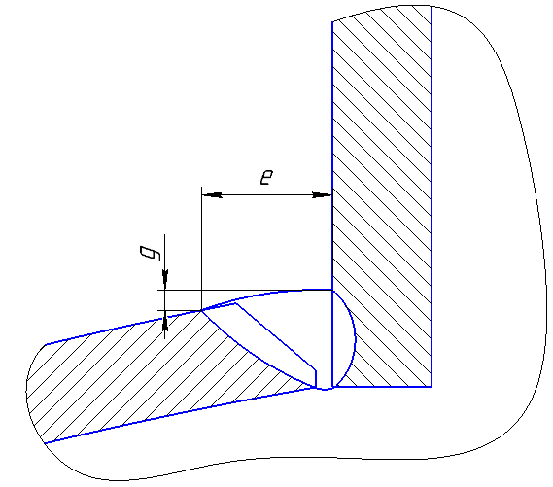 | 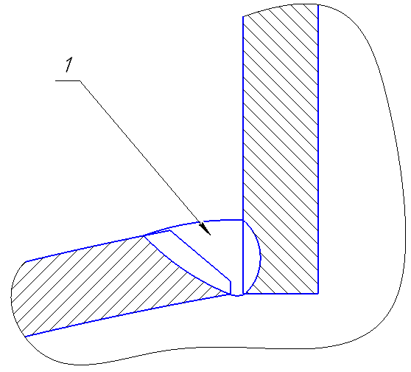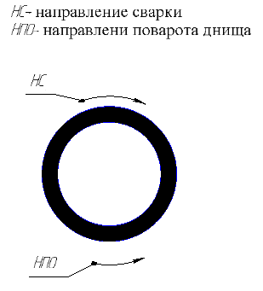

Таблица 2. – Геометрические размеры сварных соединений, мм и количество проходов (слоев) шва N.

S | S₁ | N | b |  | c |  | e |  | g
S | S₁ | N | Номин. | Пред.откл. | Номин. | Пред.откл. | Номин. | Пред.откл. | Номин. | Пред.откл.
5 | 6 | 1 | 1 | +1 | 1 | +1 | 8 | +2 | 1,0 | +1

Сварочное оборудование (тип): тип: ESAB CADDY TIG 2200i AC/DC.
Метод подготовки и очистки: Зачистка механическим способом до металлического блеска участков металла от кромок разделки на ширину не менее 20 мм с наружной и внутренней стороны.
Требования к прихватке: 2-3 прихватки равномерно по периметру, выполняются РДС электродом ЦЛ-11. Длина каждой прихватки – 20–30 мм; высота – 3,0-4,0 мм.
Защита сварочной ванны/защита корня шва: газовая защита
Газ/флюс: Аргон/третьего сорта ГОСТ 10157-79.
Неплавящийся электрод (тип, размер): ЭВИ-1, ∅3,0мм-ГОСТ 23949-80
Детали формирования корня шва: Шов выполняется без подкладки.

Параметры процесса сварки (наплавки)
Номер  слоя  (валика) | Диаметр  электрода, мм | Род и  полярность  тока | Сварочный  ток, А | Напряжение дуги, В | Вылет  электрода,  мм | Скорость  сварки, м/ч | Расход газа (смеси)  в сварочной  горелке, л/мин
1 | 2 | 3 | 4 | 5 | 6 | 7 | 8
1 | 3 | пп | 100-110 | 10-12 | 15-25 | 7 | 8-10
Примечания: 1) – скорость сварки дана для справки.
Технологические требования к сварке РАД:
1. Перед выполнением прихваток и сваркой зачистить сварочную проволоку, продуть защитным газом газовые коммуникации. Подачу защитного газа начинать на 15-20 сек. раньше зажигания дуги.
2. Газовой защите подлежит сварочная ванна, корень шва, а также все участки металла, которые в процессе выполнения прихваток и при сварке подвергаются нагреву свыше 350 ^{о}С.
3. Сварку выполнять короткой дугой длиной 1,0-3,0 мм. В процессе сварки необходимо как можно реже обрывать дугу. Перед гашением дуги сварщик должен заполнить кратер путем постепенного отвода электрода и вывода дуги на наложенный шов на 20-25 мм позади кратера. Последующее зажигание дуги производится на кромке свариваемого элемента или на металле шва.
4. Сварку корневого шва выполнять с амплитудой колебаний горелки и присадочной сварочной проволоки, равной 2-4 мм. При наложении последующих слоев горелка должна совершать колебательные поперечные движения; амплитуда колебаний равна 6-8 мм. Угол между электродом и сварочной проволокой поддерживать в пределах 90-105^{о}. Сварку выполнять "левым" способом (ось электрода наклонена в сторону, противоположную направлению сварки). Подачу сварочной проволоки вести непрерывно. Сварочную проволоку вводить навстречу сварочной горелке, не допуская вывода ее торца из зоны газовой защиты.
5. Каждый последующий валик стыка накладывают в противоположном направлении. При сварке деталей цилиндрической формы "замковые" участки последующих валиков смещают относительно предыдущих швов на 10-18 мм. После каждого прохода произвести зачистку слоев от брызг металла мех.способом.
6. Снятие газовой защиты проводить не ранее, чем при снижении температуры до 350 ^{о}С.
7. Геометрические размеры собранного под сварку соединения и соединения после сварки должны удовлетворять требованиям таблицы 2.
Примечание.Приводятся требования к последовательности выполнения валиков (слоев) шва, температурному режиму сварки, наличию поворота и перемещению изделия при сварке, толщине корневой части шва, толщине и ширине валиков (слоев) шва и т.п.

Требования к контролю качества
Метод контроля,  вид испытаний | НД на методику  контроля | НД на оценку качества | Объем  контроля
Визуальнно-измерительный | РД 03-606-03 | ПБ 03-584-03  РД 03-606-03  РД 26.260.15-2001  ГОСТ 6032-2003 | 100 %
Ультразвуковой | ГОСТ Р 55724-2013 |  | 50 %
Стилоскопирование | РД 26.260.15-2001 |  | 50 %
МКК | ГОСТ 6032-2003 |  | 2 образца

Разработал: _________________ /Р.А.Сапсырин/
(подпись)

УТВЕРЖДАЮ

Карта технологического процесса сварки (наплавки)
сварных швов №3 вертикального теплообменника

№  п/п | Наименование | Обозначения (показатели)
1 | Нормативный документ | ПБ 03-584-03, ГОСТ 31842-2012
2 | Способ сварки | РАД
3 | Основной материал (марки) | 12Х18Н10Т
4 | Основной материал (группа) | М11
5 | Сварочные материалы | Св–06Х19Н9Т
6 | Толщина свариваемых деталей | 6,0
7 | Диаметр деталей в зоне сварки | 108
8 | Тип шва | УШ
9 | Тип соединения | Угловое, У6 ГОСТ 14771-76
10 | Вид шва соединения | ос, бз
11 | Форма подготовки кромок | С разделкой кромок при угле раскрытия 50 град.
12 | Положение при сварке | Н1 (поворотное)
13 | Вид покрытия электродов (для РД) | Основное (Б)
14 | Режимы подогрева | Подогрев отсутствует
15 | Режимы термообработки | Термообработка отсутствует
16 | Дополнительные параметры | нет

Таблица 1. – Последовательность выполнения и форма сварного соединения.

Конструкция соединения | Конструктивные элементы шва | Порядок сварки
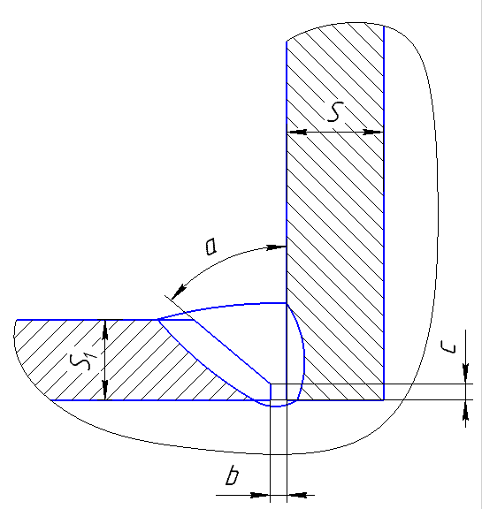 | 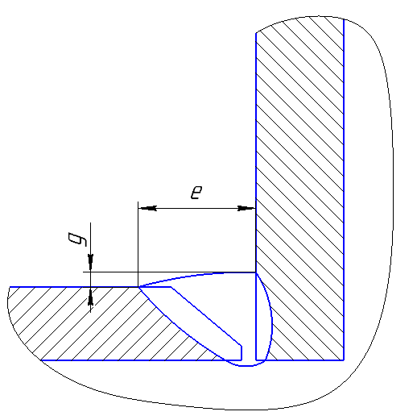 | 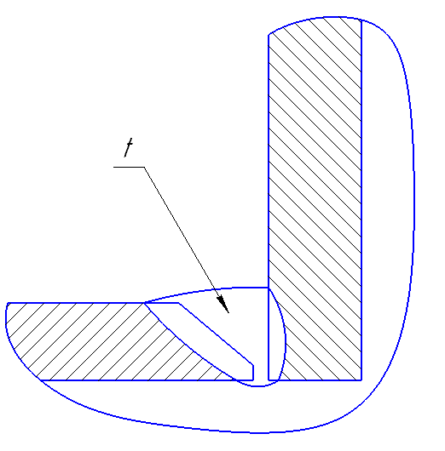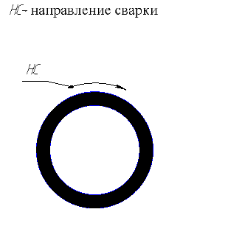

Таблица 2. – Геометрические размеры сварных соединений, мм и количество проходов (слоев) шва N.

S | S₁ | N | b |  | c |  | e |  | g
S | S₁ | N | Номин. | Пред.откл. | Номин. | Пред.откл. | Номин. | Пред.откл. | Номин. | Пред.откл.
5 | 5 | 1 | 1 | +1 | 1 | +1 | 8 | +2 | 1,0 | +1

Сварочное оборудование (тип): тип: ESAB CADDY TIG 2200i AC/DC.
Метод подготовки и очистки: Зачистка механическим способом до металлического блеска участков металла от кромок разделки на ширину не менее 20 мм с наружной и внутренней стороны.
Требования к прихватке: 2-3 прихватки равномерно по периметру, выполняются РДС электродом ЦЛ-11. Длина каждой прихватки – 20–30 мм; высота – 3,0-4,0 мм.
Защита сварочной ванны/защита корня шва: газовая защита
Газ/флюс: Аргон/третьего сорта ГОСТ 10157-79.
Неплавящийся электрод (тип, размер): ЭВИ-1, ∅3,0мм-ГОСТ 23949-80
Детали формирования корня шва: Шов выполняется без подкладки.

Параметры процесса сварки (наплавки)
Номер  слоя  (валика) | Диаметр  электрода, мм | Род и  полярность  тока | Сварочный  ток, А | Напряжение дуги, В | Вылет  электрода,  мм | Скорость  сварки, м/ч | Расход газа (смеси)  в сварочной  горелке, л/мин
1 | 2 | 3 | 4 | 5 | 6 | 7 | 8
1 | 3 | пп | 100-110 | 10-12 | 15-25 | 7 | 8-10
Примечания: 1) – скорость сварки дана для справки.
Технологические требования к сварке РАД:
1. Перед выполнением прихваток и сваркой зачистить сварочную проволоку, продуть защитным газом газовые коммуникации. Подачу защитного газа начинать на 15-20 сек. раньше зажигания дуги.
2. Газовой защите подлежит сварочная ванна, корень шва, а также все участки металла, которые в процессе выполнения прихваток и при сварке подвергаются нагреву свыше 350 ^{о}С.
3. Сварку выполнять короткой дугой длиной 1,0-3,0 мм. В процессе сварки необходимо как можно реже обрывать дугу. Перед гашением дуги сварщик должен заполнить кратер путем постепенного отвода электрода и вывода дуги на наложенный шов на 20-25 мм позади кратера. Последующее зажигание дуги производится на кромке свариваемого элемента или на металле шва.
4. Сварку корневого шва выполнять с амплитудой колебаний горелки и присадочной сварочной проволоки, равной 2-4 мм. При наложении последующих слоев горелка должна совершать колебательные поперечные движения; амплитуда колебаний равна 6-8 мм. Угол между электродом и сварочной проволокой поддерживать в пределах 90-105^{о}. Сварку выполнять "левым" способом (ось электрода наклонена в сторону, противоположную направлению сварки). Подачу сварочной проволоки вести непрерывно. Сварочную проволоку вводить навстречу сварочной горелке, не допуская вывода ее торца из зоны газовой защиты.
5. Каждый последующий валик стыка накладывают в противоположном направлении. При сварке деталей цилиндрической формы "замковые" участки последующих валиков смещают относительно предыдущих швов на 10-18 мм. После каждого прохода произвести зачистку слоев от брызг металла мех.способом.
6. Снятие газовой защиты проводить не ранее, чем при снижении температуры до 350 ^{о}С.
7. Геометрические размеры собранного под сварку соединения и соединения после сварки должны удовлетворять требованиям таблицы 2.
Примечание.Приводятся требования к последовательности выполнения валиков (слоев) шва, температурному режиму сварки, наличию поворота и перемещению изделия при сварке, толщине корневой части шва, толщине и ширине валиков (слоев) шва и т.п.

Требования к контролю качества
Метод контроля,  вид испытаний | НД на методику  контроля | НД на оценку качества | Объем  контроля
Визуальнно-измерительный | РД 03-606-03 | ПБ 03-584-03  РД 03-606-03  РД 26.260.15-2001  ГОСТ 6032-2003 | 100 %
Ультразвуковой | ГОСТ Р 55724-2013 |  | 50 %
Стилоскопирование | РД 26.260.15-2001 |  | 50 %
МКК | ГОСТ 6032-2003

Разработал: _________________ /Р.А.Сапсырин/
(подпись)

Приложение В

Исходные данные для расчета
Рабочая среда | вода
К заполнения аппарата | 1,00
Плотность жидкости/газа | 1000 кг/куб.м
Вид испытаний | Гидроиспытания
Давление испытаний | 1,25 МПа

Общий вид аппарата

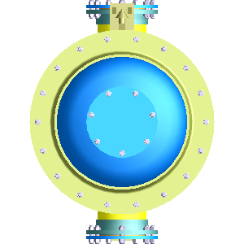  Вид сверху | Вид слева
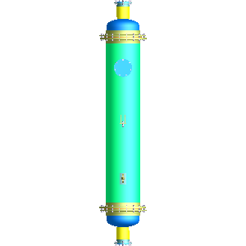  Вид спереди | 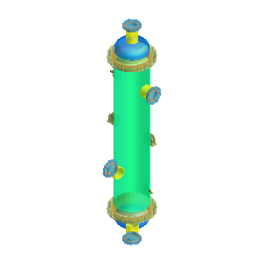  Изометрический вид

Сводные таблицы

Основные элементы

Исходные данные

Элемент | Материал | Диаметр, мм | Толщина  стенки, мм | Длина  (высота), мм | Суммарная  прибавка, мм | Коэфф. прочности  сварного шва
Днище торосферическое №1 | 12Х18Н10Т | 303 | 4 | 112,3 | 2 | 1
Крышка плоская №1 | 12Х18Н10Т | 108 | 10 | 46 | 3 | 1
Обечайка цилиндрическая №1 | 12Х18Н10Т | 315 | 5 | 1490 | 2 | 1
Крышка плоская №5 | 12Х18Н10Т | 108 | 10 | 46 | 3 | 1
Крышка плоская №4 | 12Х18Н10Т | 108 | 10 | 46 | 3 | 1
Несущее ушко №1 | 12Х18Н10Т | 315 | 5 | 108 | 2 | –
Несущее ушко №2 | 12Х18Н10Т | 315 | 5 | 108 | 2 | –
Днище торосферическое №2 | 12Х18Н10Т | 303 | 4 | 112,3 | 2 | 1
Крышка плоская №6 | 12Х18Н10Т | 108 | 10 | 46 | 3 | 1

Условия испытаний

Элемент | Расчетное  давление, МПа | Допускаемые  напряжения, МПа | Расчетная толщина  с уч. прибавок, мм | Допускаемое  давление, МПа | Условие  прочности
Днище торосферическое №1 | 1,271 | 250,9 | 1,368 | 4,901 | выполнено
Крышка плоская №1 | 1,272 | 250,9 | 4,669 | 5,837 | выполнено
Обечайка цилиндрическая №1 | 1,268 | 250,9 | 0,7982 | 7,841 | выполнено
Крышка плоская №5 | 1,267 | 250,9 | 4,663 | 5,825 | выполнено
Крышка плоская №4 | 1,257 | 250,9 | 4,653 | 5,804 | выполнено
Днище торосферическое №2 | 1,253 | 250,9 | 1,352 | 4,901 | выполнено
Крышка плоская №6 | 1,25 | 250,9 | 4,647 | 5,791 | выполнено

Обечайка цилиндрическая
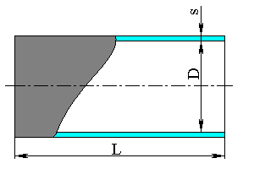

Исходные данные
Материал: | 12Х18Н10Т
Внутр. диаметр, D: | 315 мм
Толщина стенки, s: | 5 мм
Прибавка для компенсации коррозии и эрозии, c₁: | 2 мм
Прибавка для компенсации минусового допуска, c₂: | 0 мм
Прибавка технологическая, c₃: | 0 мм
Сумма прибавок к расчётной толщине стенки, c: | 2 мм
Длина обечайки, L: | 1490 мм
Коэффициенты прочности сварных швов:
Продольный шов:
= 1
Окружной шов :
= 1

Расчёт в рабочих условиях

Условия нагружения:
Расчётная температура, T: | 20 °C
Расчётное внутреннее избыточное давление, p: | 1,018 МПа
Расчётный изгибающий момент, M: | 0 Н м
Расчётное поперечное усилие, Q: | 0 Н
Расчётное осевое растягивающее усилие, F: | 1310 Н

Расчёт на прочность и устойчивость по ГОСТ Р 52857.2-2007
Допускаемые напряжения для материала 12Х18Н10Т при температуре T = 20 °C (рабочие условия):
[σ]²⁰= | 184 МПа
Модуль продольной упругости для материала 12Х18Н10Т при температуре T = 20 °C :
E²⁰= | 2∙10⁵ МПа

Гладкая обечайка, нагруженная внутренним избыточным давлением (п. 5.3.1)
Расчётная толщина стенки с учётом прибавок:
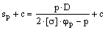 | = (1,018 * 315) / (2 * 184 * 1 – 1,018) + 2 | =2,874 мм
2,874 мм ≤ 5 мм
Заключение: Условие работоспособности выполнено
Допускаемое давление :
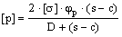 | = | 2 * 184 * 1 * (5 – 2) / (315 + 5 – 2) | =3,472 МПа
3,472 МПа ≥ 1,018 МПа
Заключение: Условие прочности выполнено
Минимальное расстояние между “одиночными” штуцерами:
 | = 2 * (315 * (5 – 2))^{1/2} | = 61,48 мм

Обечайка, нагруженная осевым растягивающим усилием (п. 5.3.3)
Допускаемое осевое растягивающее усилие :
 | = | 3,142* (315 + 5 – 2) * (5 – 2) * 184 * 1 | =5,515∙10⁵ Н
5,515∙10⁵ Н ≥ 1310 Н
Заключение: Условие прочности и устойчивости выполнено
Обечайка, работающая под совместным действием внутреннего давления, осевого растягивающего усилия и изгибающего момента.
Проверка условия прочности: | 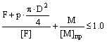

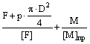 | = (1310 + 1,018 * 3,142 * 315² / 4) / 5,515∙10⁵ + 0 / 0 | = 0,1463 ≤ 1
Заключение: Условие прочности выполнено

Расчет давления испытаний по ГОСТ Р 52630-2012
Пробное давление при гидравлическом испытании, при работе элемента под внутренним давлением:
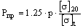 | =1.25 * 1 * 184 / 184 | = 1,25 МПа

Расчёт в условиях испытаний (Гидроиспытания)

Условия нагружения при испытаниях:

Расчётная температура, T: | 20 °C
Расчётное внутреннее избыточное давление (с учётом гидростатического), p: | 1,268 МПа
Расчётный изгибающий момент, M: | 0 Н м
Расчётное поперечное усилие, Q: | 0 Н
Расчётное осевое растягивающее усилие, F: | 1310 Н
По ГОСТ Р 52857.1-2007 расчёт на прочность при испытаниях допускается не проводить, если выполнено условие:
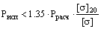
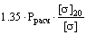 | =1.35 * 1,018 * 184 / 184 | = 1,375 МПа ≥ 1,268 МПа

Расчёт на прочность и устойчивость по ГОСТ Р 52857.2-2007
Допускаемые напряжения для материала 12Х18Н10Т при температуре T = 20 °C (условия гидроиспытаний):
[σ]²⁰= | η* R_{e/20} / n_{T} = | 1 * 276 / 1,1 = | 250,9 МПа
Модуль продольной упругости для материала 12Х18Н10Т при температуре T = 20 °C :
E²⁰= | 2∙10⁵ МПа

Гладкая обечайка, нагруженная внутренним избыточным давлением (п. 5.3.1)
Расчётная толщина стенки с учётом прибавок:
 | = (1,268 * 315) / (2 * 250,9 * 1 – 1,268) + 0 | =0,7982 мм
0,7982 мм ≤ 5 мм
Заключение: Условие работоспособности выполнено
Допускаемое давление :
 | = | 2 * 250,9 * 1 * (5 – 0) / (315 + 5 – 0) | =7,841 МПа
7,841 МПа ≥ 1,268 МПа
Заключение: Условие прочности выполнено
Минимальное расстояние между “одиночными” штуцерами:
 | = 2 * (315 * (5 – 0))^{1/2} | = 79,37 мм

Обечайка, нагруженная осевым растягивающим усилием (п. 5.3.3)
Допускаемое осевое растягивающее усилие :
 | = | 3,142* (315 + 5 – 0) * (5 – 0) * 250,9 * 1 | =1,261∙10⁶ Н
1,261∙10⁶ Н ≥ 1310 Н
Заключение: Условие прочности и устойчивости выполнено
Обечайка, работающая под совместным действием внутреннего давления, осевого растягивающего усилия и изгибающего момента.
Проверка условия прочности:

 | = (1310 + 1,268 * 3,142 * 315² / 4) / 1,261∙10⁶ + 0 / 0 | = 0,07942 ≤ 1
Заключение: Условие прочности выполнено

Приложение Г

